

FACULDADE DE ENGENHARIA

PROGRAMA DE PÓS-GRADUAÇÃO EM ENGENHARIA ELÉTRICA

THIAGO DE ALMEIDA OLIVEIRA

REDES DINÂMICAS DE SENSORES SEM FIO

ZIGBEE PARA APLICAÇÕES DE

MONITORAMENTO E CONTROLE

BAURU/SP

2015

THIAGO DE ALMEIDA OLIVEIRA

REDES DINÂMICAS DE SENSORES SEM FIO

ZIGBEE PARA APLICAÇÕES DE

MONITORAMENTO E CONTROLE

Dissertação submetida à Faculdade de Engenharia de Bauru UNESP como parte dos requisitos exigidos para a obtenção do título de Mestre em Engenharia Elétrica.

Orientador: Prof. Dr. Eduardo Paciência Godoy

BAURU/SP

2015

|  |  |
| --- | --- |
|  | Oliveira, Thiago de Almeida.  Redes Dinâmicas de Sensores Sem Fio *ZigBee* para Aplicações de Monitoramento e Controle / Thiago de Almeida Oliveira, 2015  117 f.  Orientador: Eduardo Paciência Godoy    Dissertação (Mestrado)–Universidade Estadual  Paulista. Faculdade de Engenharia, Bauru, 2015   1. Redes Dinâmicas de Sensores Sem Fio 2.Protocolo *ZigBee* I. Universidade Estadual Paulista. Faculdade de Engenharia. II. Título. |

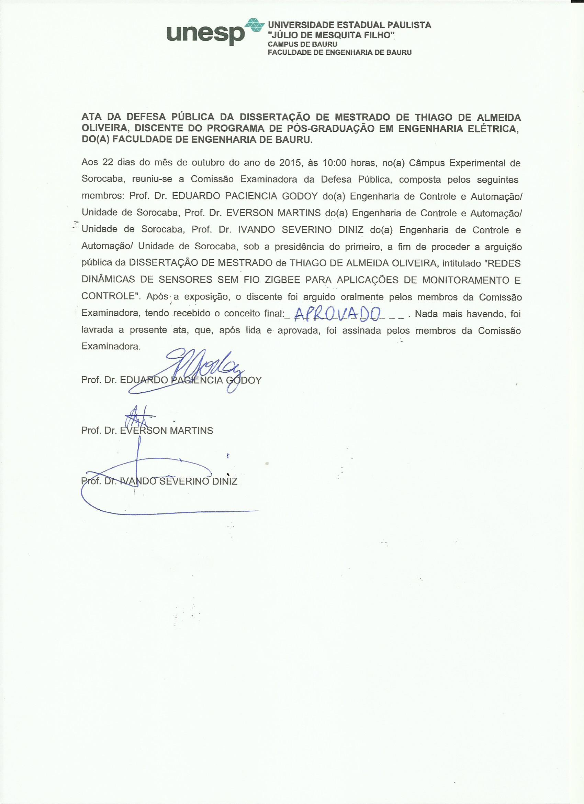

*A meus pais,*

*Pelos ensinamentos,*

*E por todo amor,*

*Dedico.*

**AGRADECIMENTOS**

Ao Grande Arquiteto do Universo, pelo presente da vida.

Sou muito grato à minha família. Agradeço aos meus pais, Antonio e Thaís, que não mediram esforços pela criação de seus filhos, educação, disciplina, perseverança, e com a humildade do ser, me ensinaram a ousar e questionar. Aos meus irmãos, Diogo e Netto, com quem aprendi a alegria de viver. Ao carinho e amor de minha namorada Mariane.

Agradeço ao Prof. Dr. Eduardo Paciência Godoy pelas portas abertas a condução deste trabalho, pela confiança, instruções, incansáveis revisões e orientações.

Aos professores Dr. Ivando Diniz e Dr. Everson Martins, pelos questionamentos e contribuições durante o exame de qualificação, e ensinamentos nos tempos de graduação.

Aos demais professores e amigos da UNESP, sempre agregando conhecimentos ao trabalho acadêmico e ao crescimento pessoal daqueles que por ali tem a oportunidade de caminhar.

A Marinha do Brasil, adsumus!

*“Se enxerguei mais longe,*

*Foi porque me apoiei sobre os ombros de gigantes. ”*

*Sir Isaac Newton (1643-1727)*

*"All of our knowledge has its origins in our perceptions."*

*Leonard da Vinci (1452 – 1519)*

RESUMO

**Orientador:** Prof. Dr. Eduardo Paciência Godoy.

**Área de Concentração:** Mecatrônica.

**Número de páginas:** 117

Nos últimos anos, a tecnologia de Rede de Sensores Sem Fio (RSSF) tem atraído crescente atenção dos meios acadêmico e industrial devido a seu enorme potencial em diversos campos de aplicação. Atualmente, em grande parte dos estudos em RSSFs, a rede é assumida a abranger um grande número de dispositivos sensores estáticos dispersos sobre uma área de interesse, formando uma rede de comunicação com área de cobertura fixa. Como uma extensão de capacidades de RSSFs, a mobilidade de componentes e dinamismo da rede apresentam uma interessante nova cadeia de aplicações, definida neste trabalho como Rede Dinâmica de Sensores Sem Fio (RDSSF). O desafio inicial das RDSSFs é analisar se esta dinâmica imposta à rede será suportada, uma vez que o protocolo de rede usado deve atender os requisitos para estas novas aplicações, como formação de rede e auto-organização, gerenciamento de comunicação com frequentes entradas e saídas de dispositivos da rede, descoberta de rotas de transmissão de dados com a mobilidade dos nós, entre outras características. Visando superar estes obstáculos, protocolos específicos de comunicação sem fio têm sido desenvolvidos para atender aplicações com mobilidade de dispositivos em RSSFs. Entretanto, estes protocolos específicos limitam o desenvolvimento de RDSSFs por se tratar de soluções pontuais e proprietárias ao invés de se utilizar um protocolo padronizado para interoperabilidade. Neste contexto, este trabalho apresenta uma análise de viabilidade de utilização do protocolo *ZigBee* em aplicações de RDSSF. Um levantamento de características e requisitos de aplicação, bem como uma discussão das vantagens e limitações relativos à adoção do protocolo *ZigBee* em RDSSFs são apresentados. Uma metodologia de projeto e desenvolvimento de RDSSF *ZigBee* é proposta com a finalidade de auxiliar em novas aplicações desta tecnologia. Além disso, uma validação experimental desta metodologia é realizada através da implementação real de uma RDSSF utilizando dispositivos com o protocolo *ZigBee*.

**Palavras-chaves**: Redes Dinâmicas de Sensores Sem Fio; Protocolo *ZigBee*;

ABSTRACT

**Advisor:** Prof. Dr. Eduardo Paciência Godoy.

**Concentration Area:** Mechatronics.

**Number of Pages:** 117

The Wireless Sensor Network (WSN) technology has attracted increasing attention considering its potential in many application fields. In most studies on WSNs, the network is assumed to cover a large number of static devices over a fixed coverage area. As an extension of WSN capabilities, the devices mobility and network dynamism provide a new chain of interesting applications defined as Wireless Dynamic Sensor Network (WDSN). The initial challenge in WDSN is to investigate whether this dynamic imposed on the network will be supported, once the used network protocol must meet the requirements for WDSN applications such as network formation and self-organization, communication management with the input and output devices on the network, route discovery and data transmission with node mobility, among other characteristics. In order to overcome these issues, specific wireless protocols have been developed to meet applications with devices mobility in WSN. However, these specific protocols limit the development of WSN since they are isolated and proprietary solutions, instead of using a standardized protocol for interoperability. In this context, this work presents a feasibility analysis of *ZigBee* protocol for WDSN applications. A survey of application features and requirements, as well as a discussion of advantages and limitations, regarding adoption of the ZigBee protocol in WDSN are presented. A design and development methodology of ZigBee WDSN is proposed in order to assist in new applications of this technology. Furthermore, an experimental validation using ZigBee protocol devices proves the WDSN potential.

**Keywords**: Wireless Dynamic Sensor Networks; ZigBee Protocol;

**LISTA DE FIGURAS**

Figura 2.1 - Monitoramento ambiental com RSSF. 28

Figura 2.2 - Comparação das camadas IEEE 802.15.4 utilizadas em relação ao modelo de referência ISO/OSI. 29

Figura 2.3 - Canais de frequência no protocolo IEEE 802.15.4. 31

Figura 2.4 - Padrão 802.15.4 e a Camada de Controle de Acesso ao Meio. 32

Figura 2.5 – *ZigBee Alliance.* 33

Figura 2.6 - Comparação das camadas dos protocolos *IEEE* 802.15.4 e *ZigBee* utilizadas em relação ao modelo de referência *ISO/OSI*. 34

Figura 2.7 - Camada de aplicação definida pelo padrão ZigBee. 35

Figura 3.1 – Modelo de rede *multi-hop* *many-to-one*. 37

Figura 3.2 – Modelo de RDSSF com nó coordenador móvel e comunicação single-hop. 39

Figura 3.3 – RDSSF militar. 39

Figura 3.4 - Visão do sistema de monitoramento proposto Barrientos *et al. [20]*. 41

Figura 3.5 – Exemplo de rede VANET [4]. 43

Figura 3.6 – *Large Scale Wireless Sensor Network for Tactical Military Applications*. 44

Figura 4.1 – Topologia Estrela. 51

Figura 4.2 – Topologia *Mesh*. 52

Figura 4.3 – Descoberta de rota. 56

Figura 4.4 – Distribuição do frame *RREQ* do nó coordenador para seus nós vizinhos. 57

Figura 4.5 – Descoberta de rota - Propagação do *frame RREQ*. 58

Figura 4.6 – Definição da descoberta de rota. 59

Figura 4.7 – Canais de operação *ZigBee* 2,4 GHz. 60

Figura 4.8 – Diagrama esquemático de formação de redes *ZigBee*. 61

Figura 4.9 – Diagrama esquemático de descoberta de redes *ZigBee*. 62

Figura 4.10 – Diagrama esquemático de ingresso de redes *ZigBee* visto pelo nó filho. 64

Figura 4.11 – Diagrama esquemático de ingresso de redes *ZigBee* visto pelo nó pai. 65

Figura 5.1 – Estrutura de RDSSF *ZigBee* com modelo de comunicações ponto-a-ponto. 74

Figura 5.2 – Estrutura generalizada de dispositivos de aquisição de dados (*ZEDs*) 74

Figura 5.3 – Modo *sleep* cíclico não-estendido. 76

Figura 5.4 – Fluxograma de operação do *ZED* sem estrutura microcontrolada em RDSSF com comunicações ponto-a-ponto. 77

Figura 5.6 – Fluxograma de operação do *ZED* com estrutura microcontrolada em RDSSF com comunicações ponto-a-ponto. 80

Figura 5.7 – Estrutura generalizada de dispositivos coletores. 80

Figura 5.8 – Fluxograma de operação do *ZC* em RDSSF com comunicações ponto-a-ponto. 83

Figura 5.9 – Diagrama de operação de RDSSF com comunicações ponto-a-ponto sem estrutura de armazenamento. 83

Figura 5.10 – Diagrama de operação de RDSSF com comunicações ponto-a-ponto com estrutura de armazenamento. 84

Figura 6.1 – Rede inteligente de leituras residenciais. 87

Figura 6.2 – Dispositivo *ZED* com Arduino – montagem e esquema de conexão. 89

Figura 6.3 – Estrutura do *ZC* e PC de supervisão dispostos em um veículo. 92

Figura 6.4 – Layout de conexão do *ZC*. 92

Figura 6.5 – Tela principal de interface ao usuário do sistema de supervisão. 94

Figura 6.6 – Trajeto planejado do *ZC* e distribuição dos *ZEDs*. 95

Figura 6.7 – Sistema de supervisão – Tela de coleta de dados por residência. 98

Figura 6.8 – Análise do tempo admissível para transmissão de dados ao ZC. 100

Figura 6.10 – Cálculo analítico do tempo total admissível para transmissão de dados ao ZC considerando menor distância entre ZC e ZED em 100 m. 103

Figura 6.11 – Cálculo analítico do tempo total admissível para transmissão de dados ao ZC considerando menor distância entre ZC e ZED em 300 m. 104

**LISTA DE TABELAS**

Tabela 2.1 - Canais de frequência no protocolo IEEE 802.15.4. 30

Tabela 4.2 – Visão geral da análise de viabilidade de aplicação do protocolo ZigBee em RDSSFs. 68

Tabela 6.1 – Parametrização dos *ZED XBee*. 90

Tabela 6.2 – Parametrização do *ZC XBee*. 93

Tabela 6.3 – Cálculo analítico do tempo total admissível para transmissão de dados ao ZC considerando menor distância entre ZC e ZED em 0 m. 102

Tabela 6.4 – Cálculo analítico do tempo total admissível para transmissão de dados ao ZC considerando menor distância entre ZC e ZED em 100 m. 102

Tabela 6.5 – Cálculo analítico do tempo total admissível para transmissão de dados ao ZC considerando menor distância entre ZC e ZED em 300 m. 102

**LISTA DE ABREVIATURAS**

|  |  |
| --- | --- |
| ACK | *Acknowledge* |
| AED | *Advanced Encryption Standard* |
| AODV | *Ad Hoc On-Demand Distance Vector* |
| API | *Application Programming Interface*, Modo de Aplicação por Interface de Programação |
| APL | Camada de Aplicação |
| AT | *Appication Transparent*, Modo Transparente |
| CSMA/CA | *Carrier sense multiple access with collision avoidance* |
| CH | *Operating Channel* |
| DARPA | *Defense Advanced Research Projects Agency* |
| DIN | *Digital Input* |
| DL | *Destination Address Low* |
| DH | *Destination Address High* |
| DOUT | *Digital Output* |
| DSN | *Distributed Sensor Networks* |
| DSSS | Espalhamento Espectral de Sequência Direta |
| FFD | *Full Function Device* |
| ID | Identificação da Rede Pessoal |
| IEEE | *Institute of Electrical and Electronics Engineers* |
| IFS | *Interframe Spacing Time* |
| IHM | Interface Homem-Máquina |
| IR | *IO Sampling Rate* |
| ISM | *Industrial, Scientific and Medical radio bands* |
| ISO/OSI | *International Organization for Standardization - Open Systems Interconnection* |
| KY | *Encryption Key* |
| LR-WPAN | *Low-Rate Wireless Personal Area Network* |
| MAC | Camada de Controle de Acesso ao Meio |
| MANET | *Mobile Ad-hoc Networks* |
| MWSN | *Mobile Wireless Sensor Networks* |
| NI | *Node Identifier* |
| NJ | *Node Join Time* |
| NWK | Camada de Rede |
| PAN | *Personal Area Network* |
| PHY | Camada Física |
| RDSSF | Redes Dinâmicas de Sensores Sem Fio |
| RFD | *Reduced Function Device* |
| RSSF | Redes de Sensores Sem Fio |
| RREP | *Route Reply* |
| RREQ | *Route Request* |
| SM | *Sleep Mode* |
| SN | *Number of Sleep Cycles* |
| SO | *Sleep Options* |
| SP | *Cyclic Sleep Period* |
| ST | *Time Before Sleep* |
| UART | *Universal Asynchronous Receiver/Transmitter* |
| VANET | *Vehicular Ad-hoc Network* |
| VI | *Virtual Instrument* |
| XBIB | *XBee Interface Board* |
| ZC | *ZigBee Coordinator* |
| ZDO | *ZigBee Device Object* |
| ZED | *Zig End-Device* |
| ZR | *ZigBee Router* |
|  |  |
|  |  |
|  |  |
|  |  |
|  |  |
|  |  |
|  |  |
|  |  |

**SUMÁRIO**

1. INTRODUÇÃO 23

1.1. Objetivos 23

1.2. Motivação 23

1.3. Estrutura e Conteúdo 24

2. REDES DE SENSORES SEM FIO E PROTOCOLO ZIGBEE 27

2.1. Considerações Iniciais 27

2.2. Redes de Sensores Sem Fio 27

2.3. Protocolo *IEEE 802.15.4* 28

2.3.1. Camada Física (*PHY*) 29

2.3.2. Camada de Controle de Acesso ao Meio (*MAC*) 31

2.4. Protocolo *ZigBee* 32

2.4.1. Camada de Rede (*NWK*) 34

2.4.2. Camada de Aplicação (*APL*) 35

2.5. Considerações Finais 36

3. REDES DINÂMICAS DE SENSORES SEM FIO 37

3.1. Considerações Iniciais 37

3.2. Histórico e Revisão Conceitual 37

3.3. Campo de Aplicação 39

3.4. Classificação 40

3.4.1. RDSSF com Coordenador Móvel 41

3.4.2. RDSSF com Nós Sensores Móveis 42

3.4.3. RDSSF com Mobilidade Híbrida 44

3.5. Considerações Finais 45

4. ANÁLISE DA VIABILIDADE DE APLICAÇÃO ZIGBEE EM RDSSF 47

4.1. Considerações Iniciais 47

4.2. Necessidades Funcionais de RDSSFs 47

4.3. Funcionalidades do Protocolo *ZigBee* 49

4.3.1. Tipos de Dispositivos 49

4.3.2. Topologias de Rede e Associações Permitidas 51

4.3.3. Gerenciamento de Energia 53

4.3.4. Confiabilidade 54

4.3.5. Roteamento 56

4.3.6. Formação de Rede 59

4.3.8. Descoberta de Rede 61

4.3.9. Ingresso a Rede 63

4.4. Análise 65

4.5. Considerações Finais 69

5. METODOLOGIA DE APLICAÇÃO ZIGBEE EM RDSSF 71

5.1. Considerações Iniciais 71

5.2. Visão Geral 71

5.3. Modelo em comunicações ponto-a-ponto 72

5.3.1. Dispositivos de Aquisição de Dados (*ZEDs*) 74

5.3.2. Dispositivos Coletores *- ZC* 80

5.3.3. Síntese 83

5.4. Considerações Finais 85

6. DESENVOLVIMENTO EXPERIMENTAL E RESULTADOS 87

6.1. Considerações Iniciais 87

6.2. Rede Inteligente de Coleta de Leituras Residenciais 87

6.2.1. Dispositivos Sensores (*ZEDs*) 88

6.2.2. Dispositivo Coletor (*ZC*) 91

6.2.3. Validação Experimental 95

6.2.4. Tempo de coleta de dados admissível (analítico) 99

6.2.5. Resultados e Síntese 104

6.3. Considerações finais 106

7. CONCLUSÕES 107

8. REFERÊNCIAS BIBLIOGRÁFICAS 111

# 1. INTRODUÇÃO

## 1.1. Objetivos

Este trabalho propõe o estudo aprofundado de uma tecnologia emergente denominada Redes Dinâmicas de Sensores Sem Fio (RDSSF) com o objetivo de realizar a análise de viabilidade de aplicação do protocolo *ZigBee* em RDSSFs, desenvolver uma metodologia de projeto e desenvolvimento de redes *ZigBee* dinâmicas e realizar uma validação experimental desta metodologia através da implementação real de uma RDSSF utilizando dispositivos com o protocolo *ZigBee*.

## 1.2. Motivação

A proposta de conciliar uma tecnologia emergente com um protocolo promissor gera uma cadeia de facilidades e benefícios no campo de aplicações de Redes de Sensores Sem Fio (RSSF). Apesar da proposta inicial de RSSFs ter sido baseada em redes de sensores distribuídos estaticamente [1], a grande difusão e benefícios de aplicação destas redes permitiram o estudo de novas aplicações de RSSF com mobilidade dos componentes [2]. Nestas novas aplicações quebra-se o paradigma de limitação de área de cobertura das RSSFs estáticas, permitindo assim a exploração da tecnologia de Redes de Sensores Sem Fio de baixo custo e potência em grandes áreas e em uma nova gama de aplicações [2].

Os principais desafios enfrentados no desenvolvimento desta vertente dinâmica de RSSFs, como será apresentado no trabalho, giram em torno do dinamismo da rede gerado pela mobilidade de seus componentes [3]: entrada e saída frequente de dispositivos da rede; ausência de comunicação de dispositivos por um período elevado; confiabilidade na entrega de pacotes de dados; reestruturação constante da topologia de rede, entre outros desafios.

Visando superar estes desafios, protocolos específicos de comunicação sem fio têm sido desenvolvidos para atender aplicações no conceito de mobilidade em Redes de Sensores Sem Fio [4]. Entretanto, estes protocolos específicos desenvolvidos para cada aplicação geram maior complexidade no desenvolvimento da aplicação por se tratar de soluções pontuais e proprietárias ao invés de se utilizar um protocolo padronizado, de grande aceitação, e que possa trazer flexibilidade para adaptação na aplicação.

Dentro do contexto apresentado, o protocolo *ZigBee* representa um padrão mundial de redes sem fio de grande aceitação e aplicação em diversas áreas [5], tornando-se relevante a análise da viabilidade de aplicação deste protocolo dentro do contexto de RDSSF, verificando seus benefícios, limitações e potencial de aplicação do protocolo *ZigBee* em RDSSF.

Por fim, em conjunto com a análise de viabilidade, torna-se necessário também a definição de uma metodologia generalizada de projeto e implementação de RDSSF com a aplicação do protocolo *ZigBee*, criando um guia de desenvolvimento de aplicações em RDSSF por meio de dispositivos *ZigBee*.

## 1.3. Estrutura e Conteúdo

A estrutura do trabalho ficou dividida em 7 capítulos, considerando aqui esta introdução, e desconsiderando as referências bibliográficas.

O capítulo 2 realiza o embasamento bibliográfico inicial do trabalho, abordando o conceito de Redes de Sensores Sem Fio, seu histórico, desenvolvimento, definições e características, bem como é apresentado o surgimento do protocolo *ZigBee* e sua definição através de suas camadas.

O capítulo 3 traz a continuação do embasamento bibliográfico que complementa o trabalho, apresentando uma revisão conceitual de Redes Dinâmicas de Sensores Sem Fio, conceitos e desafios inerentes a aplicação, e uma classificação de RDSSF de acordo com a mobilidade dos dispositivos na rede, com exemplificação de trabalhos desenvolvidos na área.

O capítulo 4 apresenta o estudo aprofundado do *ZigBee* visando analisar a viabilidade de aplicação deste protocolo em Redes Dinâmicas de Sensores Sem Fio. São verificadas as principais características presentes nas camadas do protocolo de modo a analisar as vantagens e desvantagens de se utilizar o *ZigBee* na vertente dinâmica de Redes de Sensores Sem Fio.

O capítulo 5 desenvolve uma metodologia de aplicação do protocolo *ZigBee* em RDSSF, criando uma base teórica generalizada de se utilizar módulos *ZigBee* em diversas aplicações de sensores sem fio que apresentem mobilidade dos componentes na rede.

O capítulo 6 apresenta uma validação experimental da metodologia proposta no capítulo 5, de maneira a desenvolver uma aplicação de RDSSF prática e validar os conceitos propostos.

Por fim, o capítulo 7 traz as conclusões obtidas no trabalho, bem como apresenta as considerações finais.

# 2. REDES DE SENSORES SEM FIO E PROTOCOLO ZIGBEE

## 2.1. Considerações Iniciais

Neste capítulo é apresentado o embasamento bibliográfico inicial do trabalho. O histórico do surgimento de Redes de Sensores Sem Fio, seu desenvolvimento, definições e principais características são apresentados. A necessidade de padronização de um protocolo de comunicação para Redes de Sensores Sem Fio, a criação dos protocolos *IEEE 802.15.4* e *ZigBee*, e a definição de suas camadas também são abordadas neste capítulo.

## 2.2. Redes de Sensores Sem Fio

A origem da pesquisa em Redes de Sensores Sem Fio (RSSF) remonta ao programa de Redes de Sensores Distribuídos (*DSN – Distributed Sensor Networks*) na Agência de Projetos de Pesquisa Avançada de Defesa (*DARPA - Defense Advanced Research Projects Agency*), Estados Unidos, por volta da década de 80 [1]. Naquela época, mesmo que os primeiros pesquisadores sobre rede de sensores tinham em mente a visão de uma Rede de Sensores Sem Fio, a tecnologia necessária ainda não estava pronta. Da década de 80 para os dias de hoje, grandes avanços tecnológicos culminaram nos ramos de sistemas embarcados, miniaturização de sensores nas tecnologias de sistemas micro e nano eletromecânicos [6], redução de tamanho em microprocessadores e tecnologias de rádio transmissão de baixa potência, permitindo assim o surgimento da tecnologia de Rede de Sensores Sem Fio: solução emergente de baixo custo de monitoramento, supervisão e controle em uma ampla gama de ambientes.

Em síntese, uma RSSF pode ser descrita como uma rede de dispositivos, denotados nós, espacialmente distribuídos que, em cooperação, realizam tarefas de sensoriamento e controle de certo ambiente e comunicam as informações coletadas através de links sem fio, permitindo a interação entre pessoas ou computadores e o ambiente em análise [7]. A figura 2.1 ilustra um exemplo de RSSF através de uma aplicação sensores distribuídos realizando um monitoramento ambiental de uma área [8].

Figura 2. - Monitoramento ambiental com RSSF.

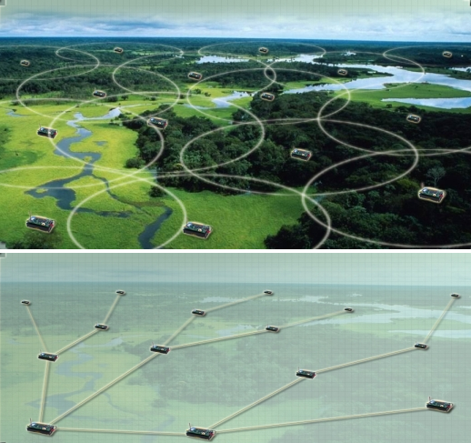

Fonte: [8].

Da perspectiva de origem de sistemas distribuídos, segundo [9], uma RSSF é definida como determinada classe particular de sistemas distribuídos, com particularidades como a utilização de recursos limitados de energia, grande quantidade de nós e topologia de rede dinâmica.

Quando comparada às redes tradicionais, RSSFs apresentam características que as tornam particular. Entre as principais características de RSSFs [10] podem-se citar:

• Mobilidade dos nós;

• Restrições no consumo de potência;

• Capacidade de lidar com falhas dos nós sensores;

• Heterogeneidade dos sensores;

• Capacidade de resistir a condições ambientais adversas;

• Facilidade na utilização e manutenção;

## 2.3. Protocolo *IEEE 802.15.4*

As particularidades e limitações impostas às RSSFs tornaram necessário uma série de exigências para os protocolos de comunicação numa escala nunca antes encontrada. Em meados do início do século XXI, o Comitê 802 do IEEE (*Institute of Electrical and Electronics Engineers*) viu a necessidade do desenvolvimento e publicação de um conjunto de especificações para redes sem fio de área pessoal com foco em baixo custo e baixa taxa de transmissão de dados. Em maio de 2003, através do grupo de trabalho IEEE 802.15, foi então completado a primeira versão do protocolo definido como IEEE 802.15.4. Em 2006, este protocolo passou por um processo de revisão, recebendo assim sua segunda versão [11].

O protocolo IEEE 802.15.4 define as especificações das camadas física (PHY) e de controle de acesso ao meio (MAC) para as conhecidas LR-WPANs (*Low-Rate Wireless Personal Area Networks*).

Em relação ao modelo de referência ISO/OSI, o protocolo IEEE 802.15.4 define as camadas 1 e 2 [12], conforme ilustrado na figura 2.2.

Figura 2. - Comparação das camadas IEEE 802.15.4 utilizadas em relação ao modelo de referência ISO/OSI.

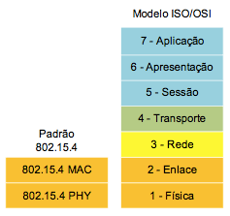

Fonte: Centro de Estudos e Pesquisas em Tecnologia de Redes e Operações[*http://ipv6.br/zigbee-usa-agora-6lowpan-sua-proxima-lampada-tera-ipv6/*](http://ipv6.br/zigbee-usa-agora-6lowpan-sua-proxima-lampada-tera-ipv6/) *[12]*.

### **2.3.1. Camada Física (*PHY*)**

Baseada no modelo ISO/OSI (*Open Systems Interconnection*) de interoperabilidade de redes, a camada física é responsável pelas especificações elétricas e físicas dos dispositivos. No protocolo IEEE 802.15.4, pode-se associar a camada *PHY* aos seguintes serviços:

• Ativação e desativação do rádio transceptor;

• Seleção do canal de frequência;

• Transmissão e recepção dos dados;

• Detecção de níveis de energia no canal (*Energy Detection*) como uma estimativa da potência do sinal recebido dentro da largura de banda do canal;

• Medição da qualidade do enlace (*Link Quality Indication*) para os pacotes recebidos, como uma caracterização da intensidade e/ou qualidade do pacote recebido;

• Verificação da ocupação do canal (*Clear Channel Assessment*) para gerenciamento de acesso ao canal via *CSMA/CA* (Acesso múltiplo com verificação de portadora com anulação/prevenção de colisão);

• Interface entre a camada *MAC* e o canal do rádio físico;

Entre os principais serviços requisitados pela camada física, a seleção do canal de frequência no protocolo IEEE 802.15.4 suporta três faixas de frequência, todas dentro das bandas de frequência *ISM* (*Industrial, Scientific and Medical*), não exigindo licenciamento para operação, e cada uma desta três bandas de frequência apresentando determinado limite de canais para seleção. As três bandas de frequência, assim como suas respectivas coberturas, taxas máximas de transmissão de dados e número de canais disponíveis para seleção são apresentadas na Tabela 2.1. De maneira complementar, a figura 2.3 apresenta as três bandas de frequência, canais disponíveis, tal como o comprimento de banda e os respectivos espaçamentos de frequência entre canais [11].

Tabela 2. - Canais de frequência no protocolo IEEE 802.15.4.

|  |  |  |  |
| --- | --- | --- | --- |
| **Banda de frequência (MHz)** | **Cobertura** | **Taxa máxima de transmissão de dados (kbps)** | **Número de Canais** |
| **868 ~ 868,6** | Região 1 (ISM) Europa/África | 20 | 1 (Canal 0) |
| **902 ~ 928** | Região 2 (ISM) Américas | 40 | 10 (Canais 1~10) |
| **2400 ~ 2483,5** | Região 1, 2 e 3 (ISM)  Mundial | 250 | 16 (Canais 11~26) |

Fonte: IEEE 802.15.4 [11].

Figura 2. - Canais de frequência no protocolo IEEE 802.15.4.

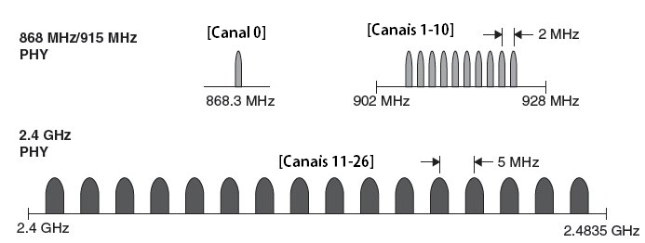

Fonte: IEEE 802.15.4 [11].

### **2.3.2. Camada de Controle de Acesso ao Meio (*MAC*)**

A camada de controle de acesso ao meio (*Medium Access Control - MAC*) fornece uma interface entre as próximas camadas superiores e a camada física (*PHY*), sendo responsável por toda operação que envolve o canal físico de comunicação. Cabe a esta camada a realização dos seguintes serviços:

• Gerenciamento do acesso aos canais de rádio físicos;

• Geração de sinalizadores (*beacons*) de rede;

• Sincronização do dispositivo na rede através de *beacons*;

• Suporte a associação e dissociação da PAN (*Personal Area Network*);

• Suporte a segurança dos dispositivos;

• Emprego de mecanismo de acesso ao canal (*CSMA/CA*);

• Fornecimento de um link confiável entre duas entidades *MAC*;

• Definição de funcionalidade de cada dispositivo da rede;

Como se observa entre as tarefas realizadas pela camada *MAC*, parte destas se referem a sincronização de dispositivos na rede. Esta sincronização é realizada através da geração e processamento de pacotes definidos como *beacons*. Estes podem ser definidos como quadros de sinalização produzidos por um módulo da rede, contendo dados sobre o dispositivo, com o propósito de sincronismo.

Outra tarefa que compete a camada *MAC* é relacionada com a definição de funcionalidade de cada dispositivo da rede. Basicamente, a camada *MAC* define dois tipos de dispositivos, *RFD* (*Reduced Function Device*) e *FFD* (*Full Function Device*). O *RFD* possui uma pilha de tarefas reduzidas, por isso não possui a função de rotear dados, podendo apenas comunicar-se com dispositivos *FFD*. Já os dispositivos que recebem a funcionalidade de *FFD* possuem uma ampla gama de tarefas numa rede, podendo rotear dados, formar redes e comunicar-se tanto com dispositivos *RFD*, quanto outros dispositivos *FFD*.

Uma rede definida pelas camadas inferiores do protocolo IEEE 802.15.4 será constituída de diversos *FFDs* e *RFDs*, sendo um *FFD* responsável por formar e gerenciar a rede, designado como coordenador [10], [11], [13]. A figura 2.4 ilustra uma rede baseada no padrão IEEE 802.15.4 com diversos elementos *FFDs* e *RFDs* em uma disposição topológica em malha [8], na qual o *FFD* principal é um controlador e está conectado a *FFDs* configurados como roteadores, que por sua vez estão conectados aos *RFDs*. A ideia desta topologia de rede é a informação ser repassada dos *RFDs* para o *FFD* principal, com inúmeras possibilidades de caminho entre os dispositivos e o controlador.

Figura 2. - Padrão 802.15.4 e a Camada de Controle de Acesso ao Meio.

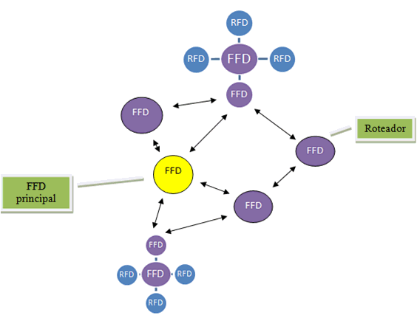

Fonte: [8].

## 2.4. Protocolo *ZigBee*

Em outubro de 2004, uma associação de empresas, denominada *ZigBee Alliance*, desenvolveu um padrão (*ZigBee*) que adiciona duas camadas de alto nível de rede (Camada de Rede – *NWK* – e Camada de Aplicação - *APL*) para a estrutura básica pré-estabelecida pelo protocolo IEEE 802.15.4. Inicialmente, entre as grandes empresas que encabeçavam este projeto, encontravam *Honeywell, Mitsubishi Electric, Samsung, Philips, Motorola*, entre outras empresas. Atualmente, este número se expandiu, e figuram nesta lista mais de 200 empresas, relacionadas entre fundadores (*promoters*), participantes (*participants*) e associados (*adopters*) [5].

Com a associação do vasto número de empresas formada pela *ZigBee Alliance*, foi formada uma junção com o objetivo promissor de tornar o padrão *ZigBee* em um sistema de comunicação eletrônica sem fio para o setor de automação compatível independentemente da empresa que produzisse o circuito. Em suma, criou-se um padrão proprietário em relação à outras tecnologias de comunicação, porém um padrão com interoperabilidade, robusto e prático com dispositivos das mesmas camadas de aplicação. Ademais, o padrão *ZigBee* pode ser considerado aberto, com toda documentação e especificações gratuitamente disponíveis no *site* oficial do protocolo [5]. A figura 2.5 ilustra o logotipo do protocolo ZigBee com uma gama de aplicações que o protocolo abrange, entre eles, o meio de telecomunicações, saúde e residencial [5].

Figura 2. – *ZigBee Alliance.*

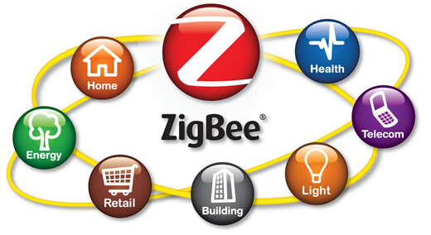

Fonte: *ZigBee Alliance* [5].

Com esta pilha de protocolo particular desenvolvida por diversas empresas, o padrão *ZigBee* é capaz de realizar comunicação com outros dispositivos do mesmo padrão, em uma infinidade de aplicações, podendo assumir diversas topologias de rede, capacidade expressiva de economia de energia em modos pré-especificados, com baixa complexidade e baixo custo [10].

Em comparação ao modelo de referência *ISO/OSI*, o padrão *ZigBee* implementa, conforme apresentado na figura 2.6, as camadas de rede (*NWK*) e aplicação (*APL*), complementando as camadas já desenvolvidas no protocolo *IEEE* 802.15.4. Nesta comparação, observa-se a implementação apenas das camadas essenciais para que os módulos de comunicação *ZigBee* possuam características de baixo custo, baixa taxa de transmissão, economia de energia e baixa complexidade.

Figura 2. - Comparação das camadas dos protocolos *IEEE* 802.15.4 e *ZigBee* utilizadas em relação ao modelo de referência *ISO/OSI*.

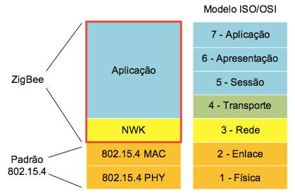

Fonte: Centro de Estudos e Pesquisas em Tecnologia de Redes e Operações[*http://ipv6.br/zigbee-usa-agora-6lowpan-sua-proxima-lampada-tera-ipv6/*](http://ipv6.br/zigbee-usa-agora-6lowpan-sua-proxima-lampada-tera-ipv6/)[12].

Cabe ressaltar que o padrão *IEEE* 802.15.4 não deve ser confundido com o padrão *ZigBee*. Com o desenvolvimento independente do padrão *ZigBee*, é possível, com o protocolo *IEEE* 802.15.4, a construção de um sistema de comunicação sem fio com baixa taxa de transmissão baseado em suas duas camadas inferiores (*PHY* e *MAC*) através do desenvolvimento de camadas superiores específicas. Entretanto, a padronização destas camadas superiores realizada pela *ZigBee Alliance* traz exatamente este conforto de possuir as camadas superiores já definidas e com todas as vantagens anteriormente citadas [10].

### **2.4.1. Camada de Rede (*NWK*)**

A camada de rede (NWK) definida pelo padrão *ZigBee*, oferece basicamente dois serviços: dados e gerenciamento. O fluxo de dados que trafegam na rede, a distribuição de 16 *bits* na rede formada pelo coordenador, o controle da distância em que um frame pode viajar na rede, a forma de comunicação do frame com os demais dispositivos (*multicast, broadcast* ou *unicast*) são funcionalidades da camada NWK [10]. Em síntese, esta camada é a responsável pela organização e roteamento da rede.

### **2.4.2. Camada de Aplicação (*APL*)**

Sendo a camada de nível mais alto do sistema de comunicação sem fio *ZigBee*, esta camada é subdividida em três seções: Suporte à Aplicação (Application Support), “*ZigBee Device Objects*” e “*Application Framework”*.

A seção de Suporte à Aplicação basicamente oferece uma interface entre a camada de rede (*NWK*) e a camada de aplicação (*APL*).

A “*Application Framework*” é a seção onde se encontram os objetos de aplicação armazenados para o controle e gerenciamento dessa camada num dispositivo ZigBee [10].

Por fim, a seção “*ZigBee Device Object*” é responsável por intermediar a atuação da camada de aplicação promovendo uma melhor integração entre esta camada e as camadas inferiores [14].

A figura 2.7 apresenta as seções que compõem a camada de aplicação, tal como suas interações.

Figura 2. - Camada de aplicação definida pelo padrão ZigBee.

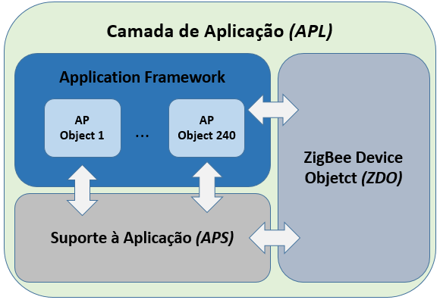

Fonte: [10].

## 2.5. Considerações Finais

Com o advento do protocolo *ZigBee*, em meados dos anos 2000, o conceito de aplicação de Redes de Sensores Sem Fio se tornou mais claro, possibilitando o desenvolvimento de novas aplicações na área. O próximo capítulo abordará novos conceitos de aplicações de RSSF com recursos de mobilidade dos componentes da rede, tão bem como apresentar aplicações já desenvolvidas na área e as classificações existentes para a mobilidade de cada tipo de componente da rede.

# 3. REDES DINÂMICAS DE SENSORES SEM FIO

## 3.1. Considerações Iniciais

Neste capítulo é apresentado uma continuação do embasamento bibliográfico que complementa este trabalho, tal qual uma revisão conceitual de Redes Dinâmicas de Sensores Sem Fio (RDSSF). Diversos trabalhos que apresentam o histórico de desenvolvimento e o estado da arte atual em relação ao desenvolvimento e aplicação de RDSSF são apresentados. Os principais conceitos e desafios inerentes a aplicação de RDSSFs são descritos e discutidos. Também é abordado uma classificação de RDSSF de acordo com a mobilidade dos dispositivos na rede.

## 3.2. Histórico e Revisão Conceitual

Nos últimos anos, a tecnologia de RSSF tem atraído crescente atenção dos meios acadêmico e industrial devido a seu enorme potencial em diversos campos de aplicação. Atualmente, em grande parte dos estudos em RSSFs, a rede é assumida a abranger um grande número de dispositivos sensores dispersos sobre uma área de interesse, formando uma rede de comunicação em múltiplos saltos (*multi-hop*) [7], como mostrado na figura 3.1.

Figura 3.1 – Modelo de rede *multi-hop* *many-to-one*.

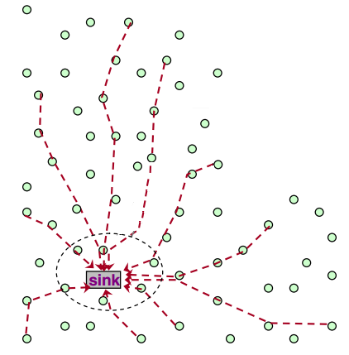

Fonte: [7].

O objetivo primário de uma RSSF é juntar dados relevantes de seu ambiente em análise e, subsequentemente, transmitir estes dados a um nó de processamento central, usualmente definido como estação base ou *sink*. Na literatura de redes, tais sistemas consistem em múltiplos dispositivos de envio e uma estação superior de recebimento, denominados sistemas *many-to-one* [7]. Além do modelo de rede descrito *multi-hop many-to-one*, outra característica que engloba grande parte dos trabalhos na área de RSSF é o pressuposto que ambos os nós sensores e a base são estáticos, ou seja, permanecem fixos em suas posições iniciais de rede [7].

Apesar da proposta inicial de RSSF ter sido baseada em redes de sensores estaticamente distribuídos, aplicações recentes têm focado em redes de comunicação sem fio com mobilidade dos componentes. Estas novas aplicações quebram o paradigma da cobertura de área limitada em RSSF estáticas, permitindo assim a exploração de protocolos de comunicações sem fio de baixo custo e baixa potência em grandes áreas e em uma nova gama de aplicações. Este trabalho apresenta o conceito de Redes Dinâmicas de Sensores Sem Fio, definindo a vertente dinâmica de RSSF para as aplicações onde os componentes (nós) apresentam localização dinâmica e arbitrária, pressupondo que o nó coordenador, os nós sensores e/ou o fenômeno de análise é(são) móvel(is).

Análogo a definição apresentada de RDSSF, estudos e aplicações recentes apresentam outras definições para vertentes dinâmicas específicas de RSSFs, como em [15] como Redes de Sensores Dinâmicas, e em [16] e [17] como *Mobile Wireless Sensor Networks* (*MWSNs*) e/ou *Mobile Ad-hoc Networks* (*MANETs*).

Uma RSSF convencional gera um caminho de transmissão de dados entre cada variável de interesse coletada (fenômeno de análise) e a estação base (observador final – seja o nó coordenador, um PC ou um dispositivo de controle) sob condições estáticas, ou seja, os nós permanecem sempre em suas posições iniciais. No caso particular de RDSSFs, este caminho de dados coletados da variável de interesse (fenômeno) até a estação base pode apresentar *multi-hops* (múltiplos saltos) sob condições dinâmicas. Sendo o nó coordenador o dispositivo com o maior nível de processamento e gerenciamento da rede, geralmente este caminho entre a variável de análise e a estação base é formado quando houver a requisição do nó coordenador, ou seja, os sensores transmitem seus dados coletados somente quando receber uma requisição do coordenador. Esta requisição pode ser de maneira direta (coordenador – nó sensor), ou de maneira indireta (através de nós roteadores), dependendo da distância entre o observador final e o fenômeno de análise, e suas respectivas posições. A figura 3.2 ilustra uma RDSSF com nó central (coordenador) móvel em comunicação direta (*single-hop*) com os dispositivos sensores.

Figura 3.2 – Modelo de RDSSF com nó coordenador móvel e comunicação single-hop.

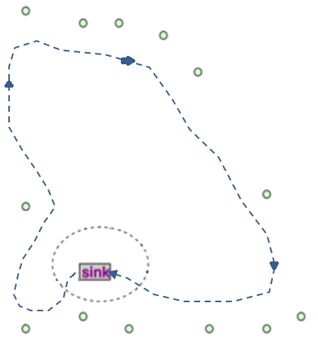

Fonte: Autor.

## 3.3. Campo de Aplicação

O potencial e benefícios de RDSSFs podem ser vistos em diferentes áreas de aplicação. A figura 3.3 apresenta um exemplo de RDSSF onde um nó coordenador alocado em um avião faz a varredura (leitura) de nós sensores dispostos em um campo militar [18]. Esta aplicação exemplifica a possibilidade de disposição de um nó da rede em um equipamento móvel criando o dinamismo de um RSSF.

Figura 3.3 – RDSSF militar.

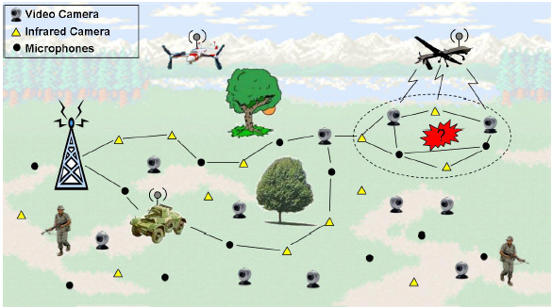

Fonte: [18].

Um diverso conjunto de aplicações para RDSSFs, envolvendo diferentes campos, tem se apresentado nos últimos anos. As aplicações abrangem diversas áreas, entre medicina [19], agricultura de precisão [20], [21], gerenciamento de cidades [22], aplicações militares [18], [23], monitoramento ambiental [24], entre outras.

Na agricultura, RDSSFs podem ser utilizadas para monitorar condições climáticas de diferentes zonas de grandes áreas de cultivo e calcular necessidades em níveis de águas, ou níveis químicos, tal como outros parâmetros, e levá-los remotamente até uma estação central de controle [20], [21]. No campo médico, estas podem ser utilizadas para monitorar, remotamente e discretamente, parâmetros fisiológicos de pacientes, tal como batimento cardíaco ou pressão arterial, e relatar ao médico quando alguns parâmetros são alterados [19]. A área militar também possui vantagens na utilização da tecnologia de RDSSFs, como a detecção de movimento, presença de tropas em linhas inimigas e coleta de dados geográficos em áreas de interesse [18], [23].

Por vezes, RDSSFs podem ser usadas para monitorar ambientes que sejam de difícil aceso ou perigosos, tais como o fundo do oceano, vizinhanças de atividades vulcânicas, territórios inimigos, áreas de desastres e campos de atividade nuclear [24]. Em outros casos, a área de interesse em análise pode ser de grande dimensão, até mesmo de superior alcance ao range de comunicação entre os dispositivos de uma RSSF com aplicação de protocolos de comunicação sem fio de baixa potência, como o *ZigBee* [20]. Nestes contextos, assim como em outros casos particulares, a implementação de nós móveis na rede viabiliza o desenvolvimento de coleta e aquisição de dados em um grande número de sensores que estão espacialmente dispersos. Formam-se assim, neste conceito recente à Rede de Sensores Sem Fio (estáticas), uma nova gama de aplicações, denominadas neste trabalho de Redes Dinâmicas de Sensores Sem Fio.

## 3.4. Classificação

Uma que vez que o conceito de mobilidade presente em RDSSF pode referir-se aos diversos componentes presentes na rede, é proposto neste trabalho o estudo de classificação de RDSSF de acordo com o movimento dos componentes da rede: nó coordenador, nós sensores e variável de análise [8]. Pode-se assim definir diversas situações em que cada componente se encontre móvel, com diferentes perspectivas, modelos de transmissão de dados, protocolos e infraestruturas necessárias.

### **3.4.1. RDSSF com Coordenador Móvel**

Nesta situação de RDSSF, o nó coordenador, definido como observador final da rede, apresenta característica de mobilidade em relação aos nós sensores e aos fenômenos de interesse em análise. Esta situação ocorre sempre que o nó coordenador apresentar movimento relativo aos sensores e às variáveis de interesse, como por exemplo, em uma RDSSF onde um módulo ‘coletor’ está posicionado em um avião que sobrevoa uma área para coletar dados periódicos em uma rede de sensores.

O trabalho proposto por [20] exemplifica um caso de RDSSF com coordenador móvel. Este trabalho propõe uma Rede de Sensores Sem Fio aérea para monitoramento de colheitas. Em suma, [20] desenvolveu um sistema colaborativo feito de uma Rede Dinâmica de Sensores Sem Fio através de um veículo aéreo não-tripulável (no caso, um helicóptero quadrotor autônomo - *drone*), o qual é aplicado ao monitoramento em tempo quase real de geadas em vinhedos. A característica central do sistema é um nó móvel dinâmico carregado por um robô aéreo, que assegura a comunicação entre grupos dispersos de sensores localizados em parcelas fragmentadas (*clusters*) e uma estação base sensor, superando limitações de alcance de RSSF com tais características. A figura 3.4 apresenta uma visão do sistema de monitoramento proposto por [20].

Figura 3.4 - Visão do sistema de monitoramento proposto Barrientos *et al. [20]*.

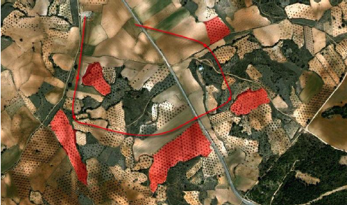

Fonte: [20].

A abordagem proposta por [20] pode ser formulada como um conjunto de áreas terrenas cultivadas, isoladas e sem a possibilidade de estabilizar uma infraestrutura de comunicação entre elas. O sistema desenvolvido é capaz de monitorar um conjunto de variáveis de interesse biofísicas em tempo quase-real (suficiente para prevenir prejuízos e deteriorações na colheita) e expedir a informação coletada para um nó móvel alocado no miniveículo aéreo, posteriormente retransmitindo estes dados para uma estação base.

Do ponto de vista de comunicação, cada parcela da rede endereça um *cluster* que é desenvolvido utilizando diversos nós sensores de uma RSSF. Estes *clusters* irão coletar informações sobre o solo, tempo e/ou condições da colheita. Estes dados então serão coletados pelo nó móvel alocado no veículo aéreo toda vez que este sobrevoar a área e estabelecer comunicação com um nó do cluster. Os dados coletados pelo nó móvel são retransmitidos para a estação base sensor, onde todos os dados coletados são armazenados para diagnóstico e gerenciamento da aplicação.

### **3.4.2. RDSSF com Nós Sensores Móveis**

Uma outra situação de mobilidade de RDSSFs é o caso em que os sensores estão se movendo em relação aos demais sensores e ao coordenador. Esta situação ocorre quando um certo fenômeno de interesse é estático (fixo e um local), mas seu estado de leitura é dinâmico, como por exemplo, condições do tráfego, as ruas não se movimentam, entretanto, a quantidade de carros que por elas passam é dinâmica. Nesta situação também, os nós sensores são alocados em dispositivos móveis que percorrem os fenômenos de interesse estáticos, transmitindo dados entre si, e o agrupamento destes dados retransmitido a estação base fixa. Um exemplo para esta situação de mobilidade dos nós sensores, é dado por uma RDSSF onde nós sensores são alocados em táxis para transmitir entre si as condições de tráfego, e sempre que estes táxis se encontrarem próximos a uma estação base, retransmitem um conjunto de leitura das condições de tráfego realizadas.

Tecnologias emergentes como Redes *Ad-hoc* Veiculares (*VANET – Vehicular Ad-hoc Network*) exemplificam a aplicação de RDSSF com nós sensores móveis. Trabalhos desenvolvidos por [25], [26] e [4] propõem um campo de pesquisa nesta classificação de RDSSF com nós sensores móveis cujo objetivo é fornecer infraestrutura para desenvolvimento de novos sistemas automotivos para melhorar a segurança e conforto de motoristas através da comunicação veículo-a-veículo. A figura 3.5 ilustra um exemplo de rede *VANET* [4].

Figura 3.5 – Exemplo de rede VANET [4].

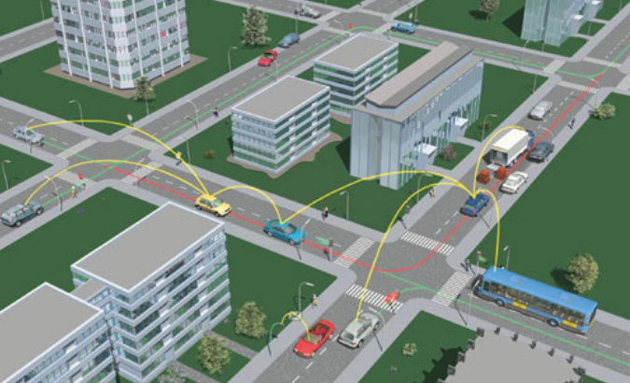

Fonte: [4].

Diversas pesquisas e aplicações tem sido propostas na área de *VANETs*. No livro de [4], o tema é proposto em um capítulo completo. Devido ao elevado custo de implementação de um sistema *VANET* em mundo real, a maioria das pesquisas na área dependem de simulações para avaliação do sistema a ser proposto. Um componente chave para simulações de *VANETs* é um modelo de mobilidade veicular realístico. O trabalho proposto em [25] apresenta uma pesquisa em simulação realística para redes de comunicação veiculares. Neste trabalho são apresentados como características particulares de *VANETs* em relação às RDSSFs:

• Topologias de rede altamente dinâmicas;

• Grande mobilidade dos nós sensores;

• Suprimento e armazenamento de energia não limitados;

• Sensores embarcados;

RDSSF para sistemas de transporte inteligente trazem benefícios como a melhoria da eficiência global do sistema de transporte reduzindo o tempo de viagem, congestionamentos, prevenção de acidentes, bem como a integração do transporte em políticas de sustentabilidade, como monitoramento e redução de emissões de gases emitidos por veículos e melhoria no conforto do motorista fornecendo-o uma gama de informações, auxílio e orientações em decisões de trajeto.

### **3.4.3. RDSSF com Mobilidade Híbrida**

Por fim, uma situação de maior complexidade de mobilidade de RDSSFs, é dada quando todos os componentes da rede se encontram em mobilidade. Para esta situação, tem-se tanto o nó coordenador como os nós-sensores em movimento.

Este caso, mais complexo de se visualizar e de implementação, pode ser ilustrado, por exemplo, com um sistema de RDSSF militar, onde um avião deve permanecer em contato com tropas aliadas enquanto monitoram linhas inimigas. Um nó coordenador é alocado no avião que sobrevoa uma determinada área para realizar o monitoramento de informações de linhas inimigas, e tropas aliadas dispõem de nós sensores e também se encontram em movimento nesta área. Encontram-se nesta situação, tanto a mobilidade do nó coordenador (avião), como dos nós sensores (tropas aliadas). Estendem-se aplicações de RDSSF militares também em localização de soldados (sensores dispostos nos uniformes dos soldados permitem monitorar a posição e movimentos de cada soldado), controle de equipamentos e munição (instalação de pequenos sensores em armamentos podendo realizar o controle da localização destes).

O livro “*Large Scale Wireless Sensor Network for Tactical Military Applications”* [23], traz uma gama de aplicações de RSSF voltadas para o âmbito militar, das quais algumas incluem-se, como na aplicação acima ilustrada, na classificação de RDSSF com mobilidade híbrida. A figura 3.6 apresenta a capa do livro.

Figura 3.6 – *Large Scale Wireless Sensor Network for Tactical Military Applications*.

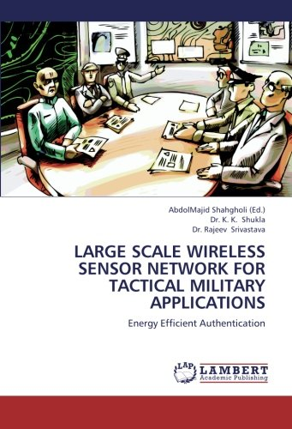

Fonte: [23].

## 3.5. Considerações Finais

Em síntese, de acordo com o movimento dos componentes da rede, realizou-se uma classificação das diversas situações de mobilidade que uma RDSSF pode apresentar: nó coordenador móvel; nós sensores móveis; mobilidade híbrida;

No desenvolvimento de uma aplicação de RDSSF, independentemente do tipo de mobilidade definida, um protocolo de comunicação sem fio deve ser utilizado para realizar a aplicação. A escolha deste protocolo acarreta condições importantes para o bom funcionamento da rede, possibilidade de expansão futura, interoperabilidade entre componentes, auto-organização dos elementos, e outras características afins. Por outro lado, o protocolo escolhido deve possuir um conjunto de capacidades e recursos os quais permitam o devido funcionamento da rede com a imposição de mobilidade de seus componentes. O capítulo 4 apresenta um estudo aprofundado do protocolo *ZigBee* no que diz respeito aos recursos que interajam com dinamismo de Redes de Sensores Sem Fio, tal qual uma análise de viabilidade de aplicação deste protocolo em Redes Dinâmicas de Sensores Sem Fio, verificando assim vantagens e desvantagens de aplicação deste protocolo no conceito de RDSSF.

# 4. ANÁLISE DA VIABILIDADE DE APLICAÇÃO ZIGBEE EM RDSSF

## 4.1. Considerações Iniciais

Neste capítulo é realizada a análise de viabilidade de aplicação do protocolo *ZigBee* em Redes Dinâmicas de Sensores Sem Fio (RDSSFs). Inicialmente, são analisadas as principais necessidades funcionais que uma RDSSF deve possuir, de maneira generalizada, para que o devido funcionamento seja atendido à aplicação projetada. Com a apresentação das necessidades funcionais de RDSSFs, é realizado um estudo aprofundado das funcionalidades que o protocolo *ZigBee* traz em suas camadas, com seus recursos e especificações, sendo possível assim, analisar a viabilidade de aplicação do protocolo *ZigBee* em RDSSFs. Por fim, são verificadas as vantagens e desvantagens que o protocolo *ZigBee* traz perante sua aplicação em RDSSFs.

## 4.2. Necessidades Funcionais de RDSSFs

Redes Dinâmicas de Sensores Sem Fio são definidas neste trabalho por componentes (nós) com localização dinâmica e arbitrária, com a utilização de dispositivos móveis portáteis. Assim como em aplicações de RSSF, utilizam-se de dispositivos com recursos limitados de energia, capacidade de processamento e capacidade de armazenamento [27]. Baseado neste conceito, e devido ao alcance limitado dos nós numa RSSF [28], os componentes da rede dependerão de seus vizinhos para fazer chegar a informação ao nó com que pretendem comunicar. Desta maneira, tais redes são formadas por um número de dispositivos com capacidades de comunicação sem fio que se associam e dissociam periodicamente.

Todo este dinamismo na rede gera limitações e exigências na comunicação dos componentes de RDSSFs, apresentando uma série de desafios e necessidades funcionais ao projeto e implementação das Redes Dinâmicas de Sensores Sem Fio. Uma aplicação de RDSSF adequada deve considerar certos requerimentos funcionais de operação, tais como:

* **Gerenciamento de energia**: os componentes da RDSSF devem gerenciar o consumo de potência, de modo a prolongar o período de operação e consumo de bateria;
* **Auto-organização**: os dispositivos se auto organizam na rede, de maneira que se conectam automaticamente, sem a necessidade do usuário de criá-la. Da mesma maneira, com a mobilidade dos nós, estes reorganizam as rotas de dados e apoiam as tarefas de construção da topologia de rede. Cada nó da RDSSF deve ser capaz de associar, dissociar e re-associar da rede sempre que necessário;
* **Confiabilidade**: os dispositivos devem possuir mecanismos ativos na rede permitindo transferências e *links* de dados confiáveis, com velocidades de transmissão, recepção e transferência de dados (*throughput*) adequados de acordo com a aplicação. Este quesito impacta também na garantia da confiabilidade da taxa de entrega de dados em função da velocidade relativa do(s) nó(s) móvel(is) de uma RDSSF, alcance de comunicação, taxa e tempos de transmissão, associação e diversos outros parâmetros;
* **Associações Permissíveis**: o número máximo de associação de nós vizinhos para cada componente da rede deve ser tal que se permita a conexão instantânea com diferentes nós em diferentes áreas de cobertura com a mobilidade dos componentes;
* **Independência de nós**: a operação da RDSSF não deve ser dependente de qualquer componente, permitindo a operação contínua da rede em caso de eventual falha ou dissociação de nó na rede, e/ou em casos de determinado nó estiver fora da área de comunicação;
* **Interoperabilidade**: a RDSSF deve utilizar uma tecnologia de rede padronizada afim de flexibilizar e permitir a utilização de diferentes dispositivos e variados fabricantes;

Por fim, além de todos estes desafios e necessidades de funções que as RDSSFs devem apresentar, características tradicionais de comunicações sem fio estáticas devem estar presentes na vertente dinâmica, tais como segurança, controle de interferência, heterogeneidade, coexistência, entre outros [28]. Todavia, percebe-se que o maior desafio no projeto de uma RDSSF é a implementação da rede sem a necessidade de intervenção de um operador, onde os nós móveis comuniquem-se com outros nós toda vez que se encontrarem no mesmo alcance (*range*) de comunicação e possuam capacidades de se auto organizarem.

## 4.3. Funcionalidades do Protocolo *ZigBee*

Os tópicos desta seção abordam as principais funcionalidades do protocolo *ZigBee* presentes em sua arquitetura de maneira a confrontar as necessidades funcionais de RDSSFs.

### **4.3.1. Tipos de Dispositivos**

Assim como brevemente descrito no capítulo 2, o padrão *ZigBee* disponibiliza dois tipos de dispositivos que interagem entre si numa rede: *Full Function Device* (*FFD*) e *Reduced Function Device* (*RFD*). Relaciona-se o tipo de dispositivo diretamente à quantidade e capacidade de tarefas que um componente da rede pode processar.

* ***Full Function Device*:** dispositivo que possui toda a funcionalidade do IEEE 802.15.4, com pilha de instruções completa, contendo uma memória adicional e processamento ideal nas realizações de roteamento de rede. Dispositivos *FFD* podem se comunicar com qualquer componente na rede, sendo considerado um dispositivo *pai*, uma vez que permite a entrada de novos componentes na rede formada e podem realizar a retransmissão de pacotes de dados. Podem assumir os papéis de coordenador e de roteador [10];
* ***Reduced Function Device*:** dispositivo que, por sua vez, possui funções limitadas e controla custos de consumo e complexidades do tráfego da rede. Dispositivos *RFD* possuem um conjunto de instruções reduzido em sua memória e está limitado a se comunicar apenas com dispositivos *FFD*. É considerado um componente *filho*, uma vez que necessitam de um dispositivo *FFD* para ingressar à rede e não possuem a capacidade de retransmissão de pacote de dados. Podem assumir o papel de dispositivo final (*end-device*) [10];

Para entrar em uma rede *ZigBee*, estes dispositivos devem ser pré-configurados em um dos papéis existentes de atribuição na rede *ZigBee*: coordenador, roteador ou dispositivo final.

* **Coordenador (*ZC - ZigBee Coordinator*):** implementável por um dispositivo do tipo *FFD*, o *ZC* é um dispositivo único em uma rede *ZigBee*, responsável pela formação da rede (*network*). O coordenador é tal qual um roteador que inicia a rede, possuindo sempre um endereço de rede 0x0000. Realiza, principalmente, as funções de ‘escanear’ a rede, selecionar o canal e identificação para a rede, permitindo assim, que nós (componentes) roteadores e dispositivos finais possam adentrar à network preestabelecida. É o componente mais sofisticado da rede, que utiliza mais memória e processamento, e o responsável pelo gerenciamento da rede. Apenas um dispositivo pode assumir este papel em uma rede *ZigBee*, sendo necessário a presença deste para formação de rede e comunicação entre os demais componentes [5];
* **Roteador (*ZR - ZigBee Router*):** também implementável por um dispositivo do tipo *FFD*, os módulos roteadores *ZigBee* em uma rede possuem o papel de oferecer rota de caminhos alternativos para pacotes de dados, podendo transmitir e receber dados [29].
* **Dispositivo final (*ZED - ZigBee End-Device*):** tem como papel o envio e recebimento de informação advindas de dispositivo *FFD*. Em outras palavras, possui função reduzida de trocar informações com um *ZC* ou um *ZR*. É usualmente onde estão conectados os sensores e atuadores, e implementável como um dispositivo do tipo *RFD* [10],

Cabe aqui ressaltar que os dispositivos que carregam o protocolo *ZigBee* podem ser pré-configurados em qualquer um dos três tipos de papel de atribuição de rede, respeitando sempre a regra de um único coordenador para cada *PAN*. A pré-configuração e escolha dos papéis dos dispositivos na rede é realizada com a gravação de *firmware* nos módulos *ZigBee*, ajustando os principais parâmetros e modo de operação dos módulos.

### **4.3.2. Topologias de Rede e Associações Permitidas**

Como descrito no capítulo 2, uma das funções da camada de rede (*NWK*) é o gerenciamento de dados que trafegam pela *network* estabelecida, controlando a disposição dos componentes da rede por meio de topologias. Baseado no protocolo *IEEE 802.15.4* [11], a camada de rede pode assumir uma das duas topologias estabelecidas pelo padrão: topologia Estrela ou topologia em rede *Mesh*.

* **Topologia Estrela:** configuração mais simplificada em uma rede *ZigBee*, numa topologia estrela os *ZEDs* ou *ZRs* apenas se comunicam com o ZC, não havendo a retransmissão de dados através de roteadores. Topologia de rede geralmente implementada em locais onde a transmissão e recepção de dados não encontra obstáculos físicos, é a comunicação dos dispositivos com o nó coordenador é realizada através de um único salto/*link* (*single hop*). A figura 4.1 ilustra uma rede formada através de uma topologia Estrela.

Figura 4.1 – Topologia Estrela.

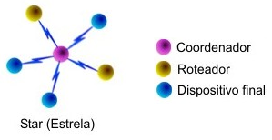

Fonte: AUTOR [29].

* **Topologia *Mesh*:** na topologia de rede *Mesh*, diferentemente da topologia Estrela, cada módulo do tipo *RFD* pode se comunicar com o módulo *FFD* mais próximo (dentro do campo de radiação eletromagnética), havendo a possibilidade de retransmissão de dados através de roteadores para comunicação com o nó coordenador, por meio de comunicações múltiplos salto (*multi-*hop). Nesta topologia, há a possibilidade de reajuste automático, tanto na inicialização como na inserção ou remoção de dispositivos na network (otimização no tráfego de dados). Ademais, a topologia *Mesh* é formada com os módulos exercendo todos os papéis estabelecidos pelo padrão *ZigBee*. A figura 4.2 ilustra uma rede formada através de uma topologia de rede *Mesh*.

Figura 4.2 – Topologia *Mesh*.

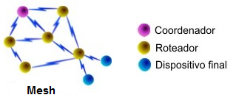

Fonte: AUTOR [29].

A topologia de rede *Mesh* pode ser diferenciada quando os novos membros *FFD* podem se comunicar com os módulos *FFD* que estão dentro do seu alcance de radiação eletromagnética (*range*) [10].

Em ambas topologias, certos requisitos e critérios do protocolo possibilitam ou não a comunicação entre os dispositivos da rede, entre eles: a potência de radiação do componente, a máxima associação por dispositivo e o tempo de ausência de comunicação do dispositivo com seu nó pai.

No padrão *ZIgBee*, a máxima associação por dispositivo está relacionada ao processo de descobrimento de redes, especificamente ao parâmetro *NC* (*Number of remain children* – número de filhos restantes) de cada módulo. Este parâmetro carrega a informação da quantidade de dispositivos permissíveis a agrupar àquele módulo na rede. Neste caso, a especificação *ZigBee* [5] apresenta valores limites de associação para dispositivos coordenadores em 10 filhos, e para roteadores em 12 filhos. O número limite de nós em uma rede *ZigBee* é bem vasto (até 65.000 dispositivos).

A potência de radiação é a característica dos dispositivos que está intimamente ligada a limitação do alcance de comunicação dos módulos. Esta característica varia de módulo para módulo nos diversos fabricantes de dispositivos *ZigBee*. Para exemplificar, módulos *XBee* da fabricante *Digi International* [30] possuem um *range* de comunicação, em seu modelo *XBee-PRO Series 2*, de até 3200 metros, para comunicação em campo aberto e sem obstruções.

Por fim, o parâmetro de “tempo de ausência de comunicação com nó pai” (*parente node communication timeout*) descreve o tempo máximo que um nó filho pode permanecer sem comunicação com seu nó pai, antes que este remova-o de sua tabela de nós filhos (*Child Table*). Pela especificação *ZigBee*, este requerimento está relacionado ao parâmetro “*End Device Poll Timeout*”, e é regido pela equação 4.1 [5], onde *SN* (*Number of Sleep Periods*)e *SP* (*Sleep Period*)são parâmetros configurados de acordo com as opções do modo de sono do ZED.

Equação 4.1 – End Device Poll Timeout.

$$End Device Poll Timeout=3.SN.(SP.10)$$

Fonte: [5].

### **4.3.3. Gerenciamento de Energia**

De acordo com a arquitetura na qual foi desenvolvido, o protocolo *ZigBee*, adjacente as camadas do protocolo *IEEE 802.15.4*, visa aplicações que tipicamente necessitam de baixo consumo de energia nos módulos de sensoriamento remoto [5].

Como visto no tópico 4.3.1, *ZigBee* *End-Devices* (*ZED*) não possuem recursos para retransmissão de *frames* (pacote de dados) e podem apenas juntar-se a rede e comunicar com um roteador pai. As capacidades de comunicação simplificadas permitem que a maioria das camadas *MAC*, *NWK* e funções de gerenciamento sejam retiradas, resultando em um consumo de memória bem reduzido. Adicionalmente, módulos *ZEDs* denotam de um recurso próprio de redução de consumo energético: o modo *sleep*.

O modo *sleep* é uma solução para a economia de energia dos módulos sensores de redes *ZigBee*, onde estes consomem alguns poucos microampères a fim de manter apenas o mínimo funcionamento, entrando em um estado de baixo consumo de energia. Dispositivos em modo de hibernação (*sleep mode*) são capazes de estar em um ciclo de trabalho onde eles permanecem inativos grande parte do tempo (“dormem”) e acordam periodicamente para sondar o seu pai para qualquer mensagem no *buffer*. Este utiliza transmissão 802.15.4 indireta para a sondagem (*polling*) [31]. O ciclo de trabalho do *End-Device* com a capacidade de modo *sleep* permite um baixo consumo de potência, elevando assim o tempo de vida da bateria, fator primordial em Redes de Sensores Sem Fio [32].

O modo Sleep pode ser configurado de algumas formas distintas, como o sono cíclico, sono por pino ou as duas formas conjuntamente. Nestes modos, o módulo pode acordar e dormir de acordo com o nível lógico de um pino pré-determinado, ou por períodos, chamados de ciclo [31].

Cabe ressaltar que a atribuição de dispositivos *FFD* (roteadores e coordenadores) requer que estes armazenem informações que seus nós filhos, *RFD*, deixarão de receber durante o modo *sleep*, e manter a rede em funcionamento. Desta maneira, segundo a especificação *ZigBee* [5], módulos roteadores e coordenadores são incapazes de ativar o modo *sleep*. Esta limitação faz com que roteadores *ZigBee* usualmente necessitem de serem conectados a uma fonte de alimentação.

### **4.3.4. Confiabilidade**

Como uma das suas características de definição, a especificação *ZigBee* fornece recursos para executar comunicações seguras, assumindo um modelo de proteção entre dispositivos por meio de encriptação de dados *AES* (*Advanced Encryption Standard*) de 128 bits [5].

Entre as camadas de pilha do protocolo, o protocolo *ZigBee* e as camadas adjacentes *IEEE 802.15.4* mantem um modelo de ‘confiança aberta’ (*open trust*), onde as camadas da pilha do protocolo não são separadas por criptografias. Assim as políticas de segurança permanecem apenas na camada de rede e controlam o acesso unicamente entre dispositivos.

Ademais, o protocolo apresenta mecanismos para combater possíveis dispersões encontradas nas transmissões pelo ar. Como o protocolo *ZigBee* é destinado a operar numa frequência que não necessita de licenciamento (faixa de frequência *ISM – Industrial, Scientific and Medical*), seus dispositivos poderiam estar sujeitos a sofrer interferência de outros aparelhos que trabalham na mesma frequência. Através de técnicas presentes no protocolo *ZigBee*, como *CSMA/CA* (acesso múltiplo com verificação de portadora com anulação/prevenção de colisão), *DSSS* (espalhamento espectral de sequência direta), entre outras, é possível a coexistência de dispositivos *ZigBee* e outros sistemas de comunicação sem fio [5].

Outra vertente da análise do quesito de confiabilidade do protocolo *ZigBee* em RDSSFs abrange a garantia da entrega de pacotes de dados, assumindo diversos fatores que o protocolo busca atender em função do dinamismo da rede. A taxa de perda de dados, minimizada ao máximo quando se busca um protocolo confiável, é dependente de um conjunto de fatores, entre eles: taxa de transferência de dados (*throughput*) admissíveis; tempo de associação de um dispositivo na rede; alcance (*range*) de comunicação; velocidade relativa de mobilidade do(s) nó(s) móvel(is) na rede; recursos de reconhecimento de entrega de pacote de dados (*ACK*);

Como um dos fatores na confiabilidade da entrega de pacotes de dados, o valor de *throughput* representa o número total de dados em um intervalo de tempo (*bits/*segundos) dirigidos desde a camada *MAC* de um componente até as camadas superiores de outro(s) nó(s) da rede. Trabalhos, como os de [33], [34] e [35], procuram mensurar a capacidade de *throughput* máximo do protocolo *ZigBee* por meio de cálculos práticos, simulações e verificações experimentais. Nestes trabalhos, analisou-se que diversos parâmetros da rede influenciam na obtenção deste dado, como: o efeito de saltos (*hops*) na comunicação; congestionamento de dados; ordem de entrega; latência; tamanho de pacote de dados; potência de transmissão; entre outros. O trabalho de [33], por exemplo, estimou um valor de máximo *throughput* para o protocolo *ZigBee* em 115,5 kbps.

Em consequência ao máximo *throughput* do protocolo *ZigBee*, está atrelado a máxima velocidade relativa admissível para os componentes de uma rede que utiliza este protocolo. Novamente, diversos fatores influenciam este parâmetro tal que a taxa de entrega de pacotes de dados seja aceita para uma aplicação específica de RDSSF. O trabalho de [36] apresenta como resultado o valor de 5 m/s (18 km/h) como velocidade máxima de um nó móvel antes que a taxa de perda de dados seja considerável para certa aplicação.

Por fim, neste quesito de confiabilidade, o protocolo ZigBee conta com o recurso de confirmação de entrega de pacote de dados (*acknowledgement* – *ACK*), que eleva o grau de fidelidade dos dados entregues a estação base final para análise em uma RDSSF.

### **4.3.5. Roteamento**

Roteamento, ou descoberta de rota, é o processo de identificar um caminho para um endereço destino cuja rota é desconhecida. A criação de rotas (*links*) para comunicação de componentes em uma rede *ZigBee*, ou meio de roteamento, é baseado no algoritmo de vetor de distância sob demanda (*Ad Hoc On-Demand Distance Vector – AODV*) [5], uma receita para “inundar a rede com frames até chegar ao endereço de destino”. A parte de ‘inundação’ (tecnicamente conhecido como *flooding* [33]) ocorre uma vez que a solicitação de rota (*Route Request - RREQ*) são transmitidas em *broadcast* e são propagadas pela rede até o destino ser alcançado. Por ser um algoritmo de considerável complexidade para detalhamento, o mesmo pode ser explicado de maneira mais intuitiva através de um exemplo de transmissão de um pacote de dados entre o coordenador da rede e um nó espacialmente distante deste. Na figura 4.3, o nó coordenador é representado pelo nó vermelho (0), e o nó de destino do pacote de dados é representado em azul pelo número 8, na extremidade direita da imagem. Cabe destacar que o nó em vermelho representa o coordenador da rede, os nós em azul são dispositivos roteadores (possuem a capacidade de retransmissão de dados) e os nós em cinza são dispositivos finais (não possuem a capacidade de retransmissão de dados).

Figura 4.3 – Descoberta de rota.

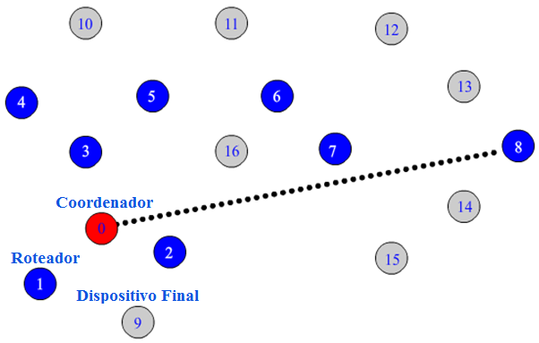

Fonte: AUTOR [3].

O nó coordenador (0) tem a função de “descobrir” uma rota para o nó de destino (8), considerando que esta ainda não existe. Através do algoritmo embarcado no protocolo, o coordenador cria uma entrada de descoberta de rota (*route discovery*) em uma tabela de descoberta, e inicia então o processo de descoberta de rota de comunicação entre os componentes.

Um *frame* de comando do tipo pedido de rota (*route request* – *RREQ*) é gerado e transmitido, em *broadcast* (generalizado), para todos os nós que estão em seu alcance de comunicação, denominados nós vizinhos. O *frame* de comando *RREQ* é de baixa complexidade e seus principais componentes são a identificação do pedido (*ID*), o nó de origem da solicitação do pedido (*Fonte*), o nó anterior que transmitiu o frame (*Caminho*) e o endereço do nó destino (*Dest*). A figura 4.4 ilustra a distribuição do *frame RREQ* do nó coordenador para seus nós vizinhos.

Figura 4.4 – Distribuição do frame *RREQ* do nó coordenador para seus nós vizinhos.

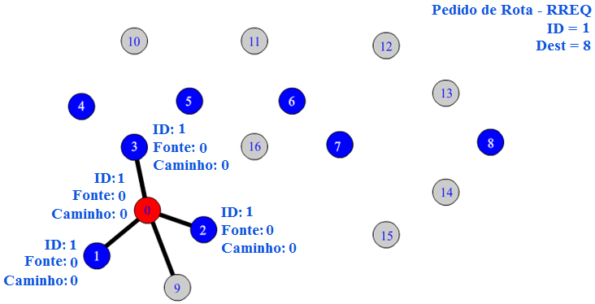

Fonte: AUTOR [3].

Após os nós vizinhos receberem o *RREQ*, eles então criam suas próprias entradas de descoberta e retransmitem, em *broadcast*, o *frame* para seus nós vizinhos. Os *frames* enviados para os nós anteriores (caminhos reversos) são descartados.

A retransmissão do frame *RREQ* continua se propagando através da rede. Cada nó que receber o novo *RREQ* cria uma entrada para ele, modificando apenas o valor do último nó anterior que transmitiu o *frame* (*Caminho*). O processo se propaga até o nó destino receber o frame *RREQ*. A figura 4.5 representa a propagação do *frame RREQ* para todos os nós roteadores na rota entre o nó coordenador e o nó destino.

Figura 4.5 – Descoberta de rota - Propagação do *frame RREQ*.

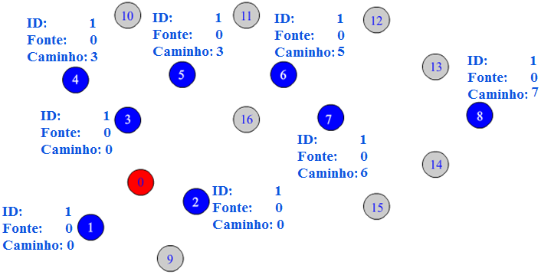

Fonte: AUTOR [3].

Neste ponto, todos os nós roteadores e o nó destino contêm uma entrada de descoberta de rota para a solicitação de rota. O nó destino cria, então, um *frame* de comando de resposta a rota (*route reply – RREP*) e transmite de volta como um *frame* *unicast* (direcionado). O destino do próximo salto é especificado pelo endereço do ‘*Caminho’* em sua entrada de descoberta de rota.

O *frame* de resposta a rota – *RREP* – é propagado em transmissão *unicast* para o endereço ‘*Caminho’* na tabela de descoberta até alcançar novamente o nó que originou a solicitação de rota.

Isto termina o processo de descoberta de rota. Tem-se neste ponto, uma rota definida para transmissão de dados do nó coordenador (ou qualquer outro nó que faça solicitação de rota) para o nó de destino. Observa-se que a rota completa não é armazenada em nenhum dispositivo, tendo cada dispositivo apenas tem o conhecimento dos seus nós vizinhos. A figura 4.6 apresenta a rota definida para comunicação entre o nó coordenador e o nó destino.

Figura 4.6 – Definição da descoberta de rota.

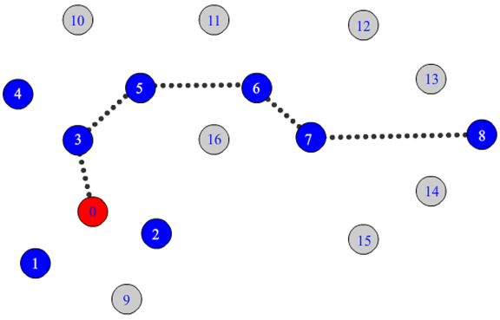

Fonte: AUTOR [3].

Cabe aqui ressaltar que, após o procedimento de solicitação e resposta de rota, com ou sem a chegada do frame de resposta ao nó que originou a solicitação de rota, as entradas de descoberta de rota em todos os nós são expiradas após certo tempo. De acordo com a especificação do protocolo *ZigBee*, este tempo é definido em 10 segundos [5]. Esta temporização das entradas de descoberta de rota nos nós permite o dinamismo de entrada e saída de nós na rede. Se um nó sair da rede, ele não participará no novo processo de descoberta de rota, e um diferente trajeto será automaticamente descoberto.

O algoritmo *AODV* é composto também por outros pontos de maior complexidade, como a redundância de rotas para o destino, custo de link para determinar a melhor rota, entre outros pontos que elevam o nível de aplicação do protocolo *ZigBee*. Estes não são abordados neste trabalho.

### **4.3.6. Formação de Rede**

A formação de rede *ZigBee*, junto com a descoberta de rota, descobrimento de rede e processo de ingresso de dispositivos, estão entre as principais funções de gerenciamento da rede visando a auto-organização da mesma.

Quando uma aplicação de usuário (*user app*), através de um dispositivo *FFD*, busca formar uma rede ao invés de se juntar a uma rede existente, é instruído a camada de aplicação (camada de maior nível na pilha do protocolo *ZigBee*) a chamar a função de formação de rede (mais especificamente, dentro da camada de aplicação, o *ZigBee Device Object – ZDO*). Apenas um dispositivo roteador com capacidades de coordenador pode formar uma rede e este é indicado nas informações base da camada de aplicação.

Quando a função de formação de rede é chamada, uma lista de canais autorizados deve ser fornecida para que se possa limitar a um subconjunto dos canais disponíveis totais. Para os dispositivos *ZigBee* que operam na frequência de 2,4 GHz, tem-se disponíveis na no total 16 canais, conforme apresentado na figura 4.7.

Figura 4.7 – Canais de operação *ZigBee* 2,4 GHz.

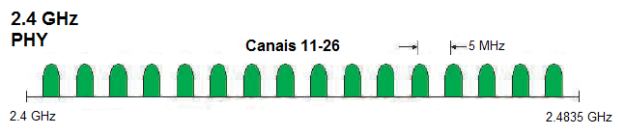

Fonte:[8]

A função de formação de rede irá então chamar os serviços de varredura de energia (*energy scan*) e varredura de rede (*active scan*), ambos serviços da camada de controle de acesso ao meio – *MAC* -, e realizarão varreduras na lista de canais autorizados fornecida. Quando as varreduras terminarem, uma função de confirmação de varredura retornará as leituras de energia e descrições obtidas da varredura de rede. A partir deste ponto, a função de formação de rede precisará decidir em qual canal se juntar. O critério típico é escolher um canal com a mais baixa leitura de energia (menor quantidade de tráfego) [5].

Uma vez que o canal é selecionado, o dispositivo coordenador definirá uma identificação de Rede de Área Pessoal (*PAN ID*) e o canal no rádio. O passo final é a camada de rede chamar o serviço de inicialização da *MAC*, para que as confirmações retornem e sejam transferidas entre as camadas, até que chegue de volta na aplicação do usuário (*user app*).

Baseado na descrição anterior, a figura 4.8 ilustra o processo de formação de rede ZigBee.

Figura 4.8 – Diagrama esquemático de formação de redes *ZigBee*.

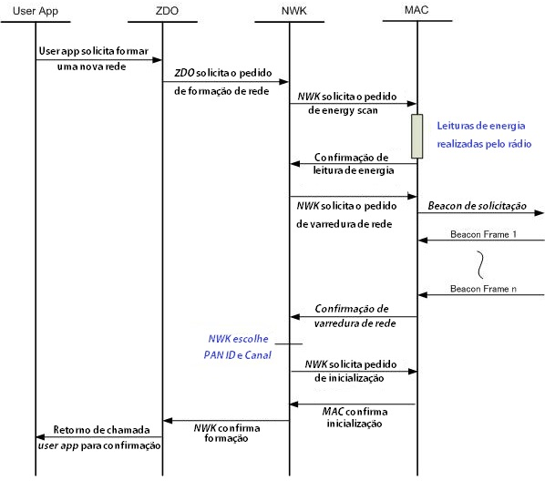

Fonte: AUTOR.

### **4.3.8. Descoberta de Rede**

Outra função importante na auto-organização dos dispositivos em uma rede *ZigBee* está no processo de descobrimento de rede. Como o próprio nome sugere, o serviço de descobrimento de redes ZigBee é utilizado para descobrir as redes existentes no atual canal. É principalmente utilizado quando o dispositivo é inicializado e precisa descobrir se existem redes adequadas para entrar, embora também possa ser utilizado a qualquer momento através de aplicativo do usuário.

Quando uma descoberta de rede é solicitada pela camada de aplicação (novamente, assim como no serviço de formação de rede, mais especificamente, dentro da camada de aplicação, o *ZigBee Device Object – ZDO*) ou por uma aplicação de usuário, a função de descobrimento chamará o serviço de varredura de rede, presente na camada *MAC*, o qual, por sua vez, irá transmitir em *broadcast* uma sinalização de pedido (*beacon request*). Quando outros dispositivos recebem o *beacon request*, eles responderão com um *frame* de sinalização 802.15.4, o qual contêm as informações *MAC* do dispositivo que está respondendo, tal como um *frame* genérico de dados (*beacon payload*). Dentro deste *frame*, o dispositivo de resposta incluirá as informações de rede *ZigBee*, tal como a identificação do protocolo e versão, quantidade de roteadores e *end-devices* permissíveis para agrupar a rede, o perfil de dispositivo que este está sendo utilizado (coordenador, roteador ou *end-device*), e outras informações adicionais.

Quando as sinalizações (*beacons*) do pedido de varredura de rede são recebidas, o dispositivo adicionará ambas as informações das camadas *MAC* e *NWK* para sua lista de descrição de varredura e tabela de nós vizinhos. Após todas informações das sinalizações serem coletadas, uma confirmação de descobrimento de rede será enviada para a camada de aplicação (*ZDO*) com a lista contendo todas as descrições da varredura de rede. O *ZDO* ou o *user app* terão então que decidir em qual rede se agrupar baseado em um certo critério de entrada. É neste critério que o usuário pode especificar se ele apenas quer que seus dispositivos adentrem em determinada rede ou mesmo se há um dispositivo específico que ele desejaria agrupar. A figura 4.9 apresenta um diagrama esquemático da sequência de descobrimento de redes *ZigBee*, baseado na descrição anterior.

Figura 4.9 – Diagrama esquemático de descoberta de redes *ZigBee*.

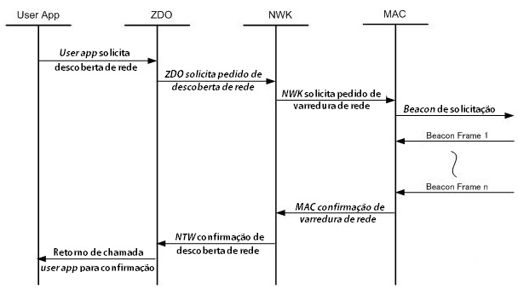

Fonte: AUTOR.

### **4.3.9. Ingresso a Rede**

Ingressar um dispositivo a uma rede, ou permitir a ingressão de um dispositivo a rede, é provavelmente um dos processos mais complexos no protocolo *ZigBee*.

A primeira parte do processo de ingressão para o nó filho é realizar a descoberta de rede (*network discovery*). Este é usualmente feito quando o dispositivo é inicializado e não está associado com nenhuma rede como mencionado anteriormente. Uma vez que a descoberta de rede é completa e o potencial nó pai esteja de acordo com os critérios de entrada, inicia-se o processo de ingressão.

Quando o potencial nó pai tem sido escolhido, um pedido de solicitação de ingressão a rede (*network join request*) é chamado pela camada de aplicação (*ZDO*). O *join request* chamará o serviço de associação, serviço presente na camada *MAC*, e emite um pedido de associação para o potencial nó pai. Se os critérios de permissão de ingresso do nó pai atenderem a solicitação de ingresso do nó filho, uma confirmação de associação é enviada de volta ao nó filho.

Quando esta resposta é recebida, ela passara pela camada de rede via a resposta de associação da camada *MAC*. Se o ingresso for bem-sucedido, o dispositivo atualizará suas tabelas de informações das camadas *NWK* e *MAC* para incluir o novo endereço de rede, a identificação de Rede de Área Pessoal (*PAN ID*), e também atualizar a tabelas de vizinhos para especificar seu pai. Uma vez que o trabalho administrativo é concluído, a confirmação de ingresso a rede é enviada até o *ZDO*, onde este pode informar a aplicação sobre o status de ingresso. Se o status de ingresso não obteve sucesso, então a aplicação deve escolher um outro potencial nó pai da tabela de vizinhos e tentar novamente o procedimento de ingresso até este eventualmente se ingresse na rede ou se esgotem os potenciais nós pais.

Uma das últimas ações que ocorre após um ingresso bem-sucedido é que o dispositivo transmitirá um anúncio informando a todos os nós na rede sobre seu ingresso, informando assim seus endereços de 16 e 64 *bits*. Isto é importante pois, se o dispositivo estava previamente ingresso na rede, os outros dispositivos serão capazes de descobri-lo através do seu endereço de 64 bits (fixo) e poder limpar todas as referências ao antigo endereço de rede. Ademais, as informações de endereço serão adicionadas ao mapa de endereço de todos dispositivos que pode ser rastreada por qualquer nó da rede. A figura 4.10 ilustra o processo de ingresso do nó filho em uma rede *ZigBee*, conforme descrito.

Figura 4.10 – Diagrama esquemático de ingresso de redes *ZigBee* visto pelo nó filho.

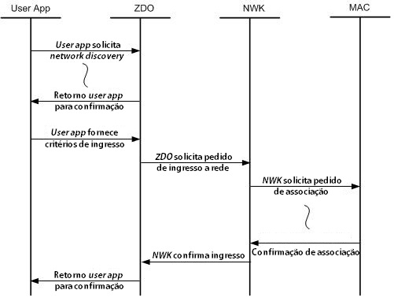

Fonte: AUTOR.

O lado do nó pai no processo de associação é ligeiramente mais fácil. Quando um pedido de associação chega ao potencial pai, este envia uma indicação a camada de rede que um dispositivo está tentando ingressar a rede. O potencial pai procurará então em sua tabela de vizinhos para verificar se o endereço de 64 bits do solicitante já existe. Se existir, então significa que o dispositivo já previamente ingressara e o pai simplesmente emitirá o mesmo endereço de rede para este. Caso não exista registro do dispositivo na tabela de vizinhos, e o pai esteja em permissão de ingresso de dispositivos, então ele simplesmente adicionará o dispositivo à sua tabela de vizinhos especificando que é um dispositivo filho e gerará um novo endereço de rede para ele. Isto tudo é empacotado e enviado de volta ao nó solicitante de ingresso como uma resposta de associação. A figura 4.11 ilustra o processo de ingresso do nó filho vista pelo nó pai em uma rede *ZigBee*, conforme descrito.

Figura 4.11 – Diagrama esquemático de ingresso de redes *ZigBee* visto pelo nó pai.

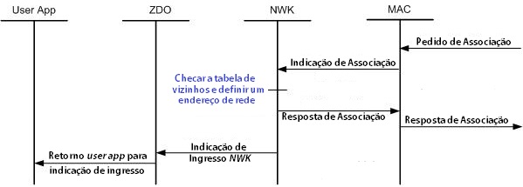

Fonte: AUTOR.

## 4.4. Análise

Com o estudo aprofundado das principais funcionalidades presentes nas camadas do padrão *ZigBee*, é possível confrontar os recursos presentes deste protocolo com as necessidades funcionais de Redes Dinâmicas de Sensores Sem Fio, de maneira a obter a análise, propriamente dita, da viabilidade de aplicação do *ZigBee* na vertente dinâmica de RSSFs.

Com o intuito de realizar esta análise, são abordados nesta seção os recursos levantados como necessidades funcionais de RDSSF, item a item, confrontando com a realidade do padrão *ZigBee*.

Primeiramente, no quesito da necessidade funcional de gerenciamento de energia, o protocolo *ZigBee* apresenta um recurso bem desenvolvido de hibernação dos módulos sensores (modo *sleep*), capaz de reduzir consideravelmente o consumo de energia de módulos terminais (*end-devices*) e operar com verificações temporárias de qualquer solicitação de um nó pai. Este recurso se mostra como ponto positivo de aplicação do *ZigBee* em RDSSF, uma vez que, enquanto o dispositivo móvel estiver fora do alcance de comunicação com os demais dispositivos, estes poderão permanecer em estado de baixo consumo de energia com verificação temporária da presença do dispositivo móvel com alguma solicitação. Ademais, o consumo de energia se torna uma das maiores restrições no projeto de redes de sensoriamento remoto, uma vez com grande número de nós sensores, e/ou em áreas remotas ou inóspitas, a substituição ou recarga manual das fontes de energia desses elementos pode se tornar uma atividade inviável. A funcionalidade do modo *sleep* no padrão *ZigBee* se mostra uma boa opção para reverter esta situação com a associação, por exemplo, de módulos de captação de energia alternativa (placas fotovoltaicas, por exemplo) [31].

Avançando na análise, a auto-organização se mostra uma funcionalidade essencial na aplicação de Redes Dinâmicas de Sensores Sem Fio, buscando a rápida reorganização dos componentes de acordo com a mobilidade do(s) nó(s) dinâmico(s), tão bem como a reestruturação da rotas de dados, e a constante associação, dissociação e re-associação dos componentes da rede. O protocolo *ZigBee*, com suas funções bem definidas de “Roteamento”, “Formação de Rede”, “Descoberta a Rede” e “Ingresso de Rede”, exerce com satisfação as necessidades de controle de entrada e saída de dispositivos na rede, apoia as tarefas vinculadas a construção da topologia de rede. O robusto algoritmo de roteamento presente no protocolo *ZigBee* (*AODV*) permite o dinamismo de entrada e saída de nós na rede com a temporização das entradas de descoberta de rota que são expiradas a cada 10 segundos, possibilitando que diferentes trajetos de dados sejam automaticamente descobertos de acordo com a movimentação dos nós da rede.

Os critérios de confiabilidade e segurança em Redes Dinâmicas de Sensores Sem Fio são inclusos no *ZigBee* com encriptação de dados, chaves de rede e autenticação de dispositivos. Por outro lado, a velocidade e taxa de transferência (*throughput*) da rede, assim como o tempo requerido para entrada e saída de dispositivos na rede (10 s), podem limitar (ou não garantir a comunicação) a utilização do protocolo *ZigBee* em aplicações de RDSSF com altas velocidades de mobilidade entre os dispositivos. Trabalhos na área [33], [34], [35] e [36] demonstram certa deficiência do protocolo *ZigBee* em aplicações de alta velocidade de mobilidade de nós, garantindo a confiabilidade na entrega de dados apenas em aplicações com nós móveis de baixas velocidades (até 18 km/h). Mesmo com esta limitação, o protocolo *ZigBee* dispõe do recurso de confirmação de entrega de pacotes de dados (*ACK*), para os casos em que seja necessário o uso deste para garantir a entrega de dados em aplicações de RDSSFs.

O parâmetro de máxima associação por dispositivo, critério que pode limitar a extensão de uma RDSSF, é definido no padrão *ZigBee* por meio do processo de descobrimento de redes, através do parâmetro *NC*. Os valores limites para associação permissível de dispositivos do tipo coordenador é definido em 10 filhos, e para roteadores, 12 filhos. Estes valores, no padrão *ZigBee*, acabam impondo certa limitação do protocolo em aplicações de RDSSF que propõem aglomeração (*cluster*) de nós sensores em um nó central (usualmente do tipo roteador) e/ou comunicação de vários roteadores com o nó coordenador ao mesmo tempo. Entretanto, aplicações de RDSSF que não atinjam estes valores são devidamente satisfatórias com o padrão *ZigBee*, até mesmo sendo o número limite de nós em uma rede *ZigBee* bem vasto (65.000 dispositivos). Atenta-se também a existência do parâmetro de “End Device Poll Timeout”, com a retirada de nós filhos da ‘Child Table’ de acordo com a equação 4.1. Este parâmetro permite a rotação periódica de nós filhos para o mesmo dispositivo, permitindo a associação de diferentes nós filhos em tempos diferentes (e localizações), devendo ser relacionado de maneira adequada com o parâmetro de máxima associação por dispositivo (NC) para um bom desempenho da aplicação de RDSSF.

A independência de nós em RDSSF, compreendido pelo funcionamento da rede mesmo quando um ou mais nó não estiver presente na área de cobertura de comunicação, ou apresentar falha, é o único requisito não atendido pelo protocolo ZigBee. Uma vez que o Coordenador ZigBee (ZC) agrega as funções de gerenciamento da rede, é mandatório a presença deste em qualquer rede *ZigBee*. Ainda assim, esta dependência em RDSSFs *ZigBee* pode ser superada com a utilização de um nó coordenador móvel na rede. Nesta situação, toda vez que o ZC móvel entra na área de cobertura de outros nós, as funções de formação, associação e descoberta de rede são inicializadas, permitindo a comunicação dinâmica requerida pela RDSSF. Como resultado, as aplicações de RDSSF *ZigBee* com roteadores (ZR) móveis e/ou sensores (ZED) móveis são apenas possíveis se os dispositivos móveis se deslocam até a área de cobertura de comunicação do ZC e apenas transmitem dados para este dispositivo.

Por fim, a utilização de um protocolo de grande aceitação mundial é umas das maiores vantagens da aplicação do *ZigBee* para RDSSF, flexibilizando e permitindo o uso de qualquer dispositivo compatível com o padrão *ZigBee* para aplicações de RDSSFs.

Em síntese, considerando as necessidades funcionais esperadas para RDSSFs, o protocolo *ZigBee* trata de maneira satisfatória os quesitos de gerenciamento de energia, auto-organização e interoperabilidade. Os critérios de confiabilidade e associações permissíveis por dispositivos apresentam certas limitações para aplicações específicas de RDSSFs. Por fim, o único critério não atendido pelas RDSSFs *ZigBee* é a independência de nós, uma vez que toda rede *ZigBee* obrigatoriamente necessita de um nó coordenador ativo.

A tabela 4.1 apresenta uma síntese da análise de viabilidade através da comparação das especificações *ZigBee* e requisitos de RDSSF. De maneira geral, a análise provou que o protocolo *ZigBee* atende satisfatoriamente aplicações de RDSSFs de amplas áreas de coberturas, e possui suas limitações de aplicações específicas, conforme apresentado.

Tabela 4. – Visão geral da análise de viabilidade de aplicação do protocolo ZigBee em RDSSFs.

|  |  |  |
| --- | --- | --- |
| Requisitos de RDSSFs | Funcionalidades do Protocolo ZigBee | Análise |
| Gerenciamento de Energia | * Modo *Sleep* * Verificações temporárias (*Polling Request*) | Redução considerável no consume de energia de dispositivos com verificação de solicitações de comunicação e operação em modo de consumo reduzido de energia; |
| Auto-organização | * Roteamento AODV * Formação de Rede * Descoberta de Rede * Associação de Rede | Gerenciamento satisfatório de entrada e saída de dispositivos na rede, com recursos automáticos de criação de redes, topologias e rotas de comunicação;  Possibilidade de descoberta automática de nós na área de cobertura;  Temporização das entradas de nós filhos (*End Device Poll Timeout*) pode limitar certas aplicações; |
| Confiabilidade | * AES de 128 bits; * Autenticação de rede; * Confirmação de entrega de pacote de dados (ACK) | Recurso satisfatório de encriptação de dados, com autenticação de dispositivo para comunicação segura e confirmação de transmissões de mensagem;  Limitação para aplicações com altas velocidades de mobilidade de nós (suporte confiável até 18 km/h); |
| Associações permissíveis | * NC (*Number of Remain Children*) * Número de dispositivos em rede | Valores especificados para máxima associação por dispositivo podem limitar certas aplicações;  Número máximo de dispositivos na rede satisfatório; |
| Indeoendência de nós | * Dependência do nó coordenador | Funções de gerenciamento de rede são exclusivas para o Coordenador *ZigBee* (ZC);  Dependência do ZC contornada com a utilização de nó coordenador móvel para RDSSF; |
| Interoperabilidade | * Protocolo de grande aceitação mundial | Camadas e funções do padrão permitem flexibilidade e interoperabilidade de equipamentos; |

Fonte: Autor.

## 4.5. Considerações Finais

Este capítulo abordou, com o estudo aprofundado do protocolo *ZigBee* e as devidas necessidades funcionais de RDSSFs, a análise de viabilidade de aplicação do padrão *ZigBee* na vertente dinâmica de Redes Dinâmicas de Sensores Sem Fio.

Os resultados, baseados no levantamento teórico e estudo aprofundado da especificação *ZigBee*, demonstraram que o protocolo ZigBee é viável e satisfatório nos requerimentos funcionais para aplicações de RDSSFs de baixo custo e baixa potência, com destaque para os quesitos de gerenciamento de energia, interoperabilidade, auto-organização.

Por outro lado, foram observadas certas limitações de utilização do ZigBee para aplicações específicas de RDSSF. Há uma limitação no número de associações simultâneas de nós (10 para ZC e 12 para roteadores) que prejudicam aplicações com grandes aglomerações de dispositivos (*clusters*). O período requerido (10 s) para entrada e saída de dispositivos e descoberta de rota, assim como o máximo *throughput* (115,5 kbps) e velocidade máxima relativa admissível para mobilidade dos nós antes de perda considerável de dados (18 km/h) teóricos, podem também limitar aplicações específicas de RDSSF ZigBee com altas velocidades de mobilidade entre os componentes. Por fim, a independência de nós foi o único requisito não atendido pelo protocolo para RDSSFs, uma vez que a presença do ZC é obrigatória para operação da rede. Entretanto, estas limitações não inviabilizam a utilização do ZigBee em grande parte das aplicações de RDSSFs.

O próximo capítulo aborda uma metodologia de aplicação *ZigBee* em RDSSF, criando uma abordagem generalizada de se utilizar módulos *ZigBee* em diversas aplicações de sensores sem fio que apresentem mobilidade dos componentes na rede, para posterior validação experimental de desenvolvimento de uma RDSSF utilizando-se o padrão em questão.

# 5. METODOLOGIA DE APLICAÇÃO ZIGBEE EM RDSSF

## 5.1. Considerações Iniciais

Este capítulo aborda uma metodologia padrão de desenvolvimento e implementação do protocolo *ZigBee* em aplicações de RDSSF, baseando-se em diagramas esquemáticos de comunicação entre os módulos *ZigBee*, de forma a permitir uma abordagem generalizada de se utilizar dispositivos *ZigBee* em diversas aplicações de sensores sem fio que apresentem mobilidade dos componentes na rede, considerando entradas e saídas constantes de dispositivos na rede e comunicação dinâmica (intermitente) de dados entre eles. Esta metodologia de aplicação está baseada no modelo de comunicações ponto-a-ponto (topologia estrela).

## 5.2. Visão Geral

A aplicação de uma RDSSF (na qual nem todos os módulos sejam estáticos ou fixos) se dá pela movimentação de um ou mais módulos, denominados módulos dinâmicos, dentro da área de cobertura de outros módulos fisicamente estáticos e/ou móveis [31]. A metodologia apresentada neste trabalho busca viabilizar o uso de redes de comunicação sem fio baseadas no protocolo *ZigBee* para aplicações que demandem a mobilidade dos dispositivos que fazem parte da rede, através de um procedimento específico de troca de mensagens (comunicação) entre os dispositivos que compõem a rede sem fio *ZigBee*.

Este procedimento abrange situações específicas e críticas de RDSSF (abordadas no capítulo 4), de forma a permitir frequentes entradas e saídas dos dispositivos na rede, descoberta dinâmica de rotas (*links*) de comunicação, transmissão e recepção de dados entre os dispositivos da rede, assim como outras características.

A extensão desta metodologia compreende qualquer sistema de monitoramento com rede sem fio *ZigBee* no qual os componentes da rede podem se movimentar fisicamente, coletando dados de outro(s) dispositivo(s) que estiver dentro da sua área de cobertura em determinado momento e transmitindo tais dados para outro(s) dispositivo(s) em outras localidades num instante diferente. Através dessa comunicação inteligente, possibilita-se a criação de redes sem fio *ZigBee* com mobilidade de dispositivos proporcionando um aumento da área de cobertura da rede e uma automação no processo de monitoramento e aquisição de dados remotos.

Entre as possíveis aplicações da metodologia, podem-se citar os sistemas de monitoramento de variáveis ambientais e agrícolas [20], sistemas de comunicação entre veículos [38] e os sistemas de medição inteligente (*smart metering*) [39] de variáveis de consumo residenciais e industriais como água e luz, otimizando o processo de coleta e leitura das informações dos dispositivos fixos por meio de dispositivos móveis, tornando estes sistemas mais rápidos e eficientes.

Para facilitar o entendimento da metodologia de aplicação do protocolo *ZigBee* em RDSSF, esta foi baseado no modelo de comunicações ponto-a-ponto, ou topologia estrela. A topologia estrela possui apenas comunicação direta entre os módulos *ZigBee*, ou seja, coordenadores se comunicando com dispositivos finais (ou roteadores) sem a intermediação de roteadores, o que se assemelha ao modo de comunicação mestre-escravo.

Ademais, o modelo apresenta diagramas esquemáticos para aplicações com e sem armazenamento de dados, ou seja, acúmulo das coletas de dados e leitura pontual, respectivamente.

## 5.3. Modelo em comunicações ponto-a-ponto

A RDSSF *ZigBee* proposta no modelo em comunicações ponto-a-ponto se baseia na comunicação intermitente entre seus módulos *ZC* e *ZEDs*, por meio de comunicações de salto único (*single-hop*), baseados em topologia estrela, conforme apresentado previamente na figura 4.1.

Estruturas de RDSSF *ZigBee* com modelo em estrela podem ser definidas com dois tipos de dispositivos:

* **Dispositivos de aquisição de dados (sensores) - *ZEDs*:** módulos responsáveis pela leitura e aquisição de dados de sensores. São dispostos em pontos distintos nas aplicações, podendo ser do tipo fixo ou móvel. Em aplicações com armazenamento de dados (pilha), estes módulos são acoplados a uma estrutura microcontrolada qualquer, com capacidade de processamento, armazenagem e organização dos dados obtidos pelos sensores. Para maior eficiência do módulo, estes podem ser habilitados em modo de consumo de energia (modo *sleep*), elevando a autonomia da bateria do dispositivo;
* **Dispositivo coletor - *ZC*:** módulo único na rede, do tipo *ZC*, responsável pela coleta dos dados dos dispositivos de aquisição, criação e gerenciamento da rede. É um módulo do tipo móvel. São acoplados a uma estrutura microcontrolada, com capacidade de processamento, armazenagem e organização dos dados coletados. Eventualmente, transferem os dados coletados até uma estação final de processamento e armazenamento dos dados.

Neste modelo, basicamente o dispositivo coletor (*ZC*) se movimenta entre as áreas de cobertura dos dispositivos de aquisição de dados (*ZEDs*) da rede, expandindo assim a extensão de cobertura da RSSF, com processo otimizado de coleta de dados através de um sistema inteligente de comunicação sem fio. Quando requisitados, os *ZEDs* transmitem ao *ZC* os dados acumulados (quando possuem uma lógica de armazenamento de dados) ou simplesmente o dado de leitura atual do sensor (leitura pontual, quando não possuem uma lógica de armazenamento de dados). Os *ZEDs* são preparados para suportar comunicação intermitente com o *ZC*, ou seja, permanecer fora da rede *ZigBee* por tempo indeterminado, sem causar prejuízo a coleta de dados, e com capacidade de reintegração à rede.

A figura 5.1 representa uma estrutura de RDSSF *ZigBee* com modelo de comunicações ponto-a-ponto, onde o dispositivo coletor (*ZC*) realiza um trajeto planejado para obtenção de dados dos dispositivos sensores (*ZEDs*) através de comunicações sem fio de salto único. Nesta representação, o *ZC* é um módulo móvel, e os *ZEDs* são módulos fixos. Essa representação pode ser estendida a aplicações de *smart metering*, onde o dispositivo coletor móvel, acoplado a um transporte coletivo, por exemplo, possui um trajeto determinado, por onde passa coletando as leituras mensais de consumo de energia e água (dispositivos sensores) de casas em pontos distintos da cidade, sempre que o dispositivo coletor e o dispositivo sensor se encontram na mesma área de cobertura.

Figura 5.1 – Estrutura de RDSSF *ZigBee* com modelo de comunicações ponto-a-ponto.

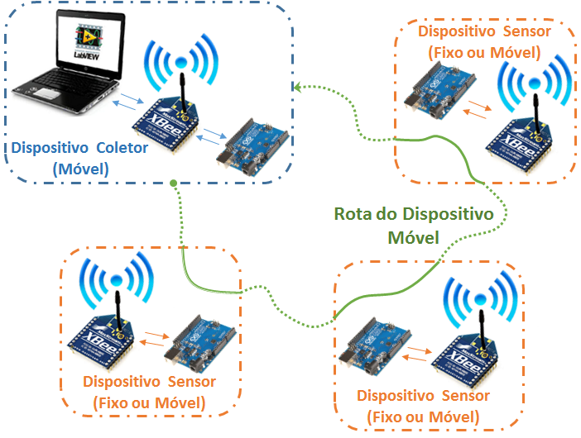

Fonte: Autor.

### **5.3.1. Dispositivos de Aquisição de Dados (*ZEDs*)**

Definidos em redes *ZigBee* como dispositivos finais (*ZED*), os dispositivos de aquisição de dados são compostos por um módulo de comunicação sem fio *ZigBee* e por um ou mais sensores de interesse da aplicação. Eventualmente, integram também a este dispositivo um condicionamento de sinal dos sensores para o módulo *ZigBee* e, quando apresentar a funcionalidade de acúmulo de dados, uma estrutura microcontrolada. A figura 5.2 ilustra a estrutura generalizada de dispositivos de aquisição de dados (*ZEDs*).

Figura 5.2 – Estrutura generalizada de dispositivos de aquisição de dados (*ZEDs*)

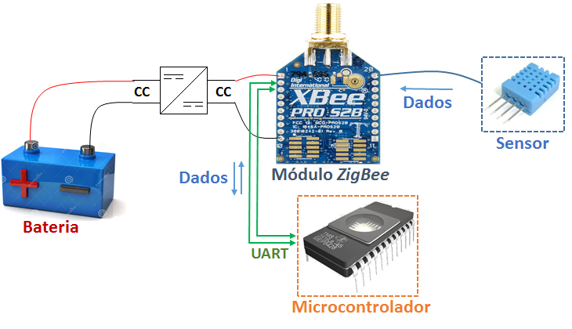

Fonte: Autor.

De acordo com o interesse da aplicação, os *ZEDs* são dispostos em pontos distintos na rede e podem ser do tipo fixo ou móvel.

Como principal componente do *ZED*, o módulo de comunicação sem fio *ZigBee* apresenta características próprias de um *RFD*, com parâmetros próprios para aquisição de dados, funcionalidades de integração e endereçamento em rede, recursos de consumo de energia reduzidos, entre outros.

Assim que inicializado, o módulo de comunicação sem fio *ZigBee* deve cumprir suas funcionalidades de endereçamento na rede (Com qual rede se associar? Com quem se associar?). Estas funcionalidades são configuradas no *firmware* do módulo, e no modelo de RDSSF *ZigBee* com comunicações ponto-a-ponto sincroniza os parâmetros de comunicação do dispositivo sensor com o dispositivo coletor (*ZC*), definindo as mesmas identificações de rede (*PAN ID*) e endereço de comunicação com o coordenador (*DH_DL = 0x0000 – Destination Address High_Low*). Estes parâmetros definem a inicialização e integração do módulo na rede, independente se o dispositivo sensor possui ou não o recurso de armazenamento de dados.

Por outro lado, a maneira de coletar dados (amostragem periódica ou por solicitação), transmissão de dados para o dispositivo coletor e modo de economia de energia (*sleep mode*), são influenciados pela presença ou não de um recurso de armazenamento de dados no dispositivo sensor.

Quando não possui uma estrutura microcontroladora para armazenamento de dados de leitura dos sensores, o *ZED* é composto basicamente pelo módulo de comunicação sem fio *ZigBee* e pelo(s) sensor(es) de interesse, tão bem como seu(s) respectivo(s) condicionador(es) de energia, podendo transmitir ao dispositivo coletor apenas a leitura pontual do(s) sensor(es) quando requisitado.

Ademais, o *ZED* pode utilizar do modo *sleep* para elevar sua autonomia de energia, por meio da configuração de modo de sono cíclico não estendido (“parcialmente acordado”). Tecnicamente, a cada período de sono cíclico (*SP – Cyclic Sleep Period*), o dispositivo verifica uma solicitação de chamada (*poll request*), acordando automaticamente o módulo caso alguma solicitação esteja sendo realizada. A figura 5.3 representa o funcionamento do modo *sleep* cíclico não estendido. Nesta figura, a cada três ciclos (*SN – Number of Sleep Cycles*) o módulo desperta, entretanto também iria despertar se um dos *poll requests* retornasse uma solicitação de comunicação sendo realizada [31].

Figura 5.3 – Modo *sleep* cíclico não-estendido.

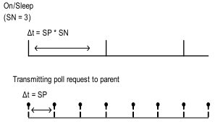

Fonte: [31].

Como o intuito do *ZED* é coletar informações de sensor(es) e transmiti-las ao *ZC*, esta transferência de dados (*frame* – pacote de dados) será possibilitada apenas quando ambos estiverem sob a mesma área de coberturade comunicação, por meio de uma solicitação do dispositivo coletor. Enquanto o dispositivo coletor, coordenador da rede *ZigBee*, permanecer fora da área de coberturade comunicação do *ZED*, este permanece fora da rede *ZigBee* (rede criada apenas com a presença de um módulo coordenador que possua o mesmo parâmetro de *PAN ID*), e uma vez que não possua estrutura microcontrolada, mantem-se em *standby* (ciclos de sono não estendidos) aguardando a solicitação do *ZC*, para automaticamente reingressar à rede. O reingresso automático à rede pelo *ZED* é descrito pelos processos de “Descoberta de Rede” e “Ingresso a Rede”, descritos, respectivamente, nos subtópicos 4.3.8. Descoberta de Rede e 4.3.9. Ingresso a Rede, do capítulo 4, e ilustrados pelas figuras 4.9 e figura 4.10. Estes processos, conforme descritos anteriormente, são eventos “intradispositivo”, ou seja, ocorrem internamente nas camadas da pilha *IEEE 802.15.4* e *ZigBee* do dispositivo, uma vez que trata das ações de descoberta e ingresso em rede no contexto das camadas de aplicação, de controle de acesso ao meio e de rede do nó-filho (neste caso, o dispositivo sensor).

Como o *ZED* encontra-se associado com o *ZC*, e está pré-configurado para estabelecer contato apenas com o *ZC* (*DH_DL = 0x0000*), o *ZED* aguarda o recebimento de uma solicitação de envio de pacote de dados, por meio de um *frame ZigBee* do tipo 0x90 (*ZigBee Receive Packet*) [5]. Neste momento, se o modo de economia de energia estiver ativado no dispositivo, ele despertará automaticamente, uma vez que receberá um *poll request*, e retorna ao modo ativo. No modo ativo, o *ZED* responde automaticamente ao *ZC* o recebimento da solicitação por meio de um *frame ZigBee* do tipo 0x8B (*ZigBee Transmit Status*). Em seguida, o *ZED* automaticamente colocará em seu *UART* (*Universal Asynchronous Receiver/Transmitter*) os dados de leitura do(s) sensor(es) (porta(s) de *IO*(s)) pré-estabelecidas no *firmware* do módulo. Posteriormente, os dados da *UART* (leituras do(s) sensor(es)) são transmitidos ao *ZC* por meio de um *frame ZigBee* do tipo 0x92 (*ZigBee IO Data Sample Rx*).

O fluxograma da figura 5.4 ilustra os procedimentos acima descritos da lógica de funcionamento do *ZED* sem estrutura microcontrolada de armazenamento em uma RDSSF com comunicações ponto-a-ponto.

Figura 5.4 – Fluxograma de operação do *ZED* sem estrutura microcontrolada em RDSSF com comunicações ponto-a-ponto.

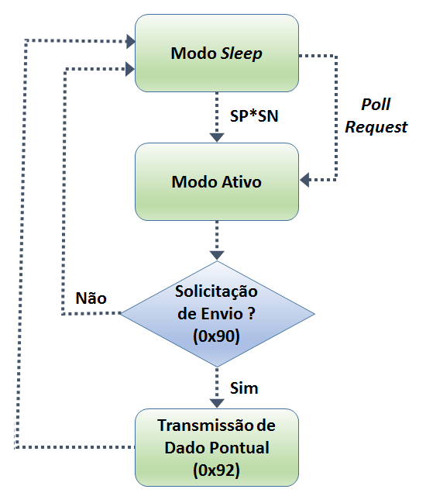

Fonte: Autor.

Quando o *ZED*, por meio da necessidade da aplicação, possui um recurso de armazenamento de dados, sua lógica de operação sofre algumas alterações, e a maneira de coletar e transmitir dados para o *ZC* é modificada.

Um recurso para armazenamento de dados em um dispositivo sensor é qualquer estrutura microcontrolada com memória e processamento capaz de armazenar, organizar em pilhas, e processar informações advindas do módulo de comunicação sem fio *ZigBee* do *ZED*.

Com a presença de uma estrutura microcontrolada no *ZED*, é possível realizar a coleta de múltiplas amostras de dados do(s) sensor(es) anexo(s) ao módulo *ZigBee*, e transmitir esse conjunto de dados ao *ZC*, quando na mesma área de cobertura.

Para facilidade na operação, a transferência de dados entre o módulo *ZED* e a estrutura microcontrolada é realizada através dos pinos *DIN* e *DOUT*, onde os dados da *UART* do módulo *ZigBee* são recebidos e enviados via serial. Módulos de comunicação sem fio *ZigBee* programáveis, por exemplo, possuem um microcontrolador adicional embarcado em sua estrutura, com conexões já realizadas entre estes pinos externos (*DIN* e *DOUT*, pinos 2 e 3, respectivamente) [5] do módulo *ZigBee* e do microcontrolador embarcado (*Freescale 9S08QE32*) [40].

Conhecido o meio de comunicação entre o módulo *ZED* e a estrutura microcontrolada, realiza-se a configuração no *firmware* do módulo *ZigBee* sensor dos pinos *IO*s que se encontra(m) o(s) sensor(es) conectado(s), e define-se o período de amostragem dos dados (*IR* - *IO Sampling Rate*).

A lógica de operação do dispositivo de aquisição de dados com recurso de armazenamento de dados é programada (embarcada) na estrutura microcontrolada.

A transferência de dados (*frame* – pacote de dados) será possibilitada apenas quando ambos, *ZED* e *ZC*, estiverem sob a mesma área de cobertura, por meio de uma solicitação do *ZC*. Enquanto o *ZC* permanecer fora da área de cobertura do *ZED*, este permanece em modo de economia de energia (*standby -* ciclos de sono não estendidos) e, a cada período de amostragem de dados, é enviado para *UART* (e, consequentemente, para a estrutura microcontrolada) as amostras/leituras do(s) sensor(es). Nesta etapa, o microcontrolador processa e armazena as amostras lidas em uma pilha de dados. O dispositivo permanece no ciclo de sono não estendido e leituras periódicas de dados aguardando a solicitação do dispositivo coletor, para automaticamente reingressar à rede. O reingresso automático à rede é descrito pelos processos de “Descoberta de Rede” e “Ingresso a Rede”, descritos, respectivamente, nos subtópicos 4.3.8. Descoberta de Rede e 4.3.9. Ingresso a Rede, do capítulo 4.

Repete-se a lógica de associação. Como o *ZED* encontra-se associado com o *ZC*, e está pré-configurado para estabelecer contato apenas com o *ZC* (*DH_DL = 0x0000*), o *ZED* aguarda o recebimento de uma solicitação de envio de pacote de dados, por meio de um *frame ZigBee* do tipo 0x90 (*ZigBee Receive Packet*) [5]. Neste momento, se o modo de economia de energia esteja ativado no dispositivo, ele despertará automaticamente, uma vez que receberá um *poll request*, e retorna ao modo ativo. No modo ativo, o *ZED* responde automaticamente ao *ZC* o recebimento da solicitação por meio de um *frame ZigBee* do tipo 0x8B (*ZigBee Transmit Status*).

A partir desta etapa, o microcontrolador deve fornecer ao módulo *ZigBee* uma estrutura organizada e pronta para transmissão dos pacotes de dados do *ZED* para o dispositivo coletor (*ZC*).

Decidido o formato de envio da pilha de dados armazenados, esta deve ser transmitida ao *ZC* por meio de *frames* do tipo 0x10 (*ZigBee Transmit Request*). Para cada *frame* transmitido ao *ZC*, é recebido pelo *ZED* um aviso de recebimento (*ACK – Acknowledge*), por meio de um *frame* do tipo 0x8B (*ZigBee Transmit Status*), que é diretamente transmitido via serial ao microcontrolador pela *UART*. Com o recebimento do *ACK*, um novo *frame* com uma nova amostra (ou conjunto de amostras) é processado pelo microcontrolador e transmitido ao *ZC*. Assim que transmitidos todos os dados coletados, e recebido o *ACK*, um *frame* específico de informe de pilha vazia é transmitido ao *ZC*. Novas transmissões de dados ao *ZC* só voltarão a ocorrer quando o módulo sensor possuir dados armazenados na pilha e sob a mesma área de cobertura do dispositivo coletor.

O fluxograma da figura 5.6 ilustra os procedimentos acima descritos da lógica de funcionamento do *ZED* com estrutura microcontrolada de armazenamento em uma RDSSF com comunicações ponto-a-ponto.

Figura 5.6 – Fluxograma de operação do *ZED* com estrutura microcontrolada em RDSSF com comunicações ponto-a-ponto.

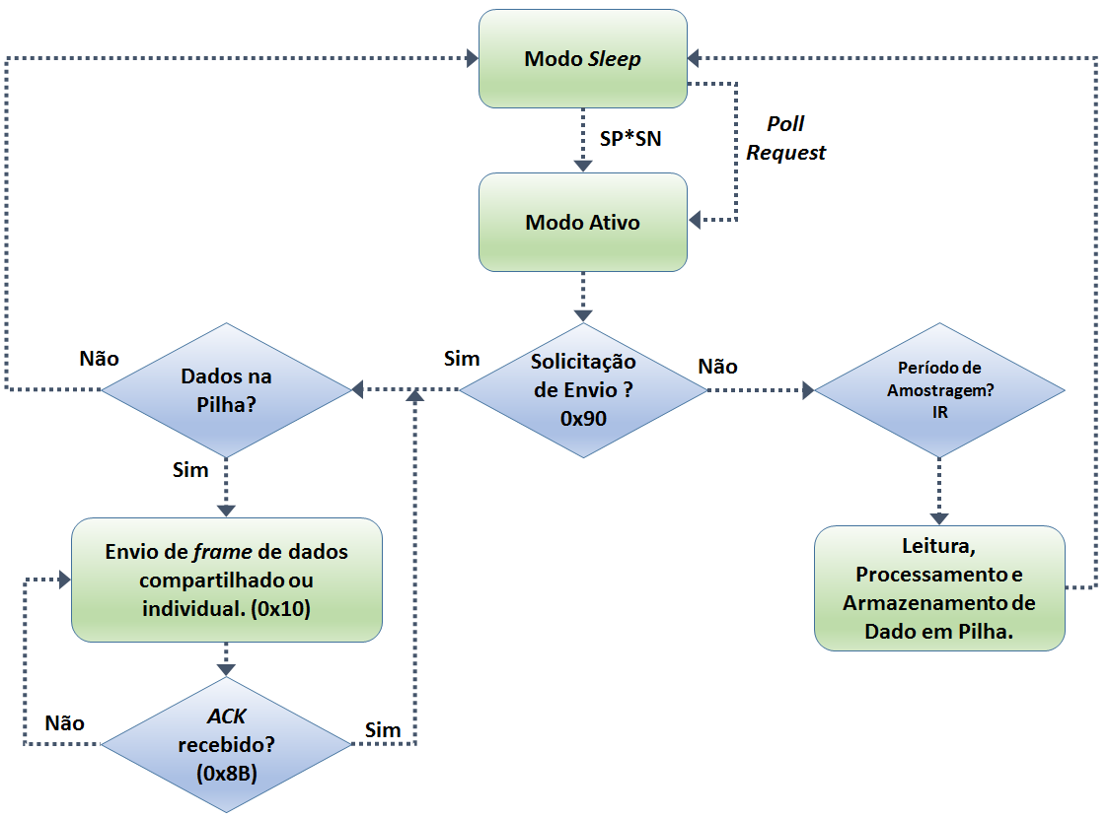

Fonte: Autor.

### **5.3.2. Dispositivos Coletores *- ZC***

No modelo de RDSSF *ZigBee* com comunicações ponto-a-ponto, os dispositivos coletores necessariamente são compostos por um módulo de comunicação sem fio *ZigBee* com papel de coordenador (*ZC*) e uma estrutura microcontrolada. Eventualmente, um sistema com IHM (Interface Homem-Máquina) pode ser acoplado ao dispositivo coletor para análise dos dados coletados. Quando não possui um sistema com IHM acoplado, os dados coletados podem ser transferidos até uma estação final de processamento e armazenamento dos dados. A figura 5.7 ilustra a estrutura generalizada de dispositivos coletores.

Figura 5.7 – Estrutura generalizada de dispositivos coletores.

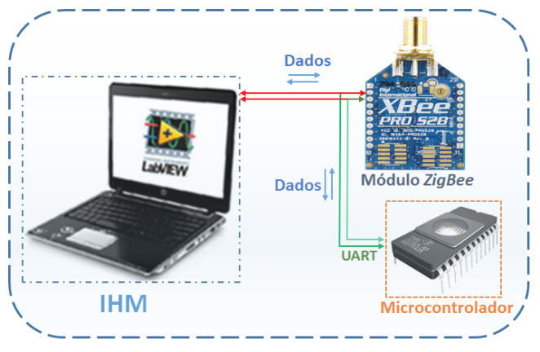

Fonte: Autor.

Como a criação de uma rede *ZigBee* requer sempre um módulo coordenador presente, e sendo os *ZEDs* dispostos em pontos distintos na rede, o *ZC* necessita ser do tipo móvel, deslocando-se por um trajeto planejado, onde realizará as comunicações ponto-a-ponto com os dispositivos de aquisição de dados e coletará as informações dos sensores. Desta maneira, o *ZC* deve ser acoplado a algum meio móvel (ex: pedestre, carro, moto, ônibus, drone etc.). Sistemas inteligentes de coleta de dados com comunicação sem fio, podem acoplar o *ZC*, por exemplo, em meios de transporte público, aproveitando o deslocamento de rotina já realizado por este para coletar os dados dos dispositivos sensores.

O módulo *ZC* apresenta características próprias de um *FFD*, sendo responsável pela criação e gerenciamento da rede *ZigBee*, assim como viabilizar os *links* de comunicação com os dispositivos sensores, etapas descritas pelos processos de “Formação de Rede” e “Roteamento”, descritos, respectivamente, nos subtópicos 4.3.6. Formação de Rede e 4.3.5. Roteamento, do capítulo 4. Cabe aqui ressaltar que módulos *FFD* não possuem recurso de economia de energia através do modo *sleep*, uma vez que requerem estar em modo ativo o tempo todo.

Assim que inicializado, o *ZC* deve cumprir suas funcionalidades de formação da rede. Estas funcionalidades são configuradas no *firmware* do módulo, definindo a identificação da rede (*PAN ID*), canais de varredura (*scan channels*), duração de varredura (*scan duration*), entre outros.

Cabe aqui a observação que o parâmetro de duração de varredura do *ZC* influencia a quantidade de tempo que a camada *MAC* aguarda sinalizações através da varredura de energia em um dado canal. Entretanto, não é uma boa estimativa de requerimentos para o tempo de união de dispositivos filhos, uma vez que o protocolo *ZigBee* inclui recursos adicionais para o ingresso a rede que estendem o tempo real de ingresso, como o parâmetro *NJ* (*Node Join Time*), que uma vez ‘setado’ em 0xFF, sempre permite o ingresso de dispositivos à rede [5].

Após o processo de inicialização do *ZC*, o módulo coordenador permanece em varredura de energia para formação de *links* de comunicação ponto-a-ponto com *ZEDs* na mesma área de cobertura. Uma vez que o *ZC* identifique um *ZED* por meio da varredura de energia, e este possua os mesmos parâmetros de identificação de rede (*PAN ID*), canal de operação (*CH – Operating Channel*) e chave de encriptação (*KY – Encryption Key -,* caso esteja configurado em ambos os módulos), cria-se um *link* de comunicação ponto-a-ponto entre o módulo coordenador (*ZC*) e o módulo sensor (*ZED*), sendo este adicionado a sua tabela de nós vizinhos como um nó filho.

Nesta etapa, com o *link de* comunicação entre o *ZC* e o *ZED* já realizado, o *ZC* dispara um pedido de envio de dados ao *ZED* por meio de um *frame* de comando do tipo 0x10 (*ZigBee Transmit Request*). Em resposta, o *ZC* receberá um ACK do *ZED*, através de um *frame* do tipo 0x8B (*ZigBee Transmit Status*), informando o recebimento do *frame* de comando. A partir deste momento, o dispositivo coletor deve receber os pacotes de dados das amostras de leitura dos sensores a partir do *ZED*. Estes pacotes são recebidos no *ZC* através de *frames* do tipo 0x90 (*ZigBee Receive Packet*). Para cada *frame* de recebimento de pacotes de dados (0x90), o *ZC* transmite ao *ZED* uma confirmação de recebimento através de um *frame ZigBee* 0x8B (*ZigBee Transmit Status*). Os pacotes de dados recebidos pelo *ZC* são diretamente transmitidos para sua estrutura microcontrolada via serial *UART*. Cabe a estrutura microcontroladora possuir uma lógica de interpretação dos *frames* 0x90 (*ZigBee Receive Packet*), para organização e armazenamento dos dados coletados.

Caso o *ZC* possua um sistema com IHM acoplado, estes dados coletados e armazenados na estrutura microcontroladora podem ser tratados e analisados pelo usuário da aplicação. Em aplicações onde estes são tratados por uma estação final, não acoplada ao *ZC*, cabe ao módulo coordenador identificar quando se encontra em comunicação com a estação final, e transmitir todos os dados coletados para ela. Uma estação final pode ser definida através de um dispositivo *ZigBee* com papel de módulo de dispositivo final (*ZED*), uma estrutura microcontrolada e um sistema com *IHM*, onde o *ZC*, ao identificar que se encontra em comunicação com a estação final (por meio da identificação do nó – *Node Identifier* – ou endereço do dispositivo – *DH* e *DL* -, por exemplo), transmite os dados coletados através de *frames* de comando do tipo 0x10 (*ZigBee Transmit Request*).

O fluxograma da figura 5.8 ilustra os procedimentos acima descritos da lógica de funcionamento do *ZC* em uma RDSSF com comunicações ponto-a-ponto.

Figura 5.8 – Fluxograma de operação do *ZC* em RDSSF com comunicações ponto-a-ponto.

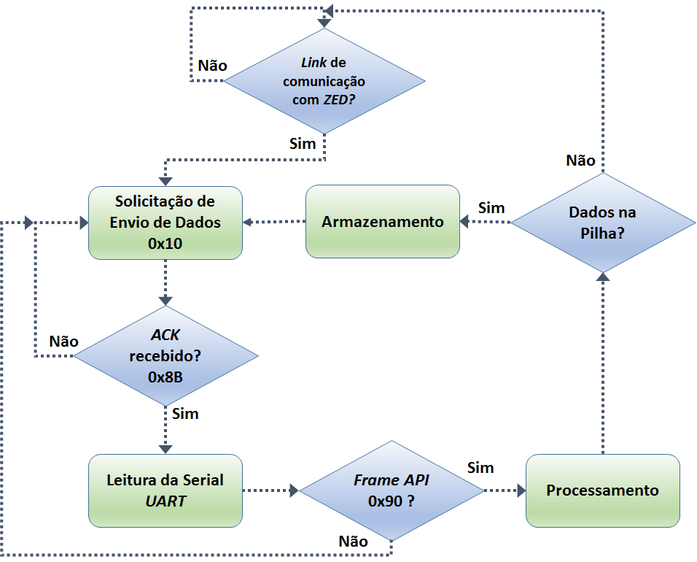

Fonte: Autor.

### **5.3.3. Síntese**

Por meio do detalhamento apresentado das interações entre os *ZEDs* e *ZC*, o fluxo ordenado de informações e *frames ZigBee API* necessário para a implementação de uma RDSSF com modelo de comunicações ponto-a-ponto é mostrado nos diagramas das figuras 5.9 e figura 5.10, respectivamente sem e com estrutura de armazenamento de dados nos dispositivos sensores. O sentido de cada seta indica o fluxo da informação entre emissor e receptor.

Figura 5.9 – Diagrama de operação de RDSSF com comunicações ponto-a-ponto sem estrutura de armazenamento.

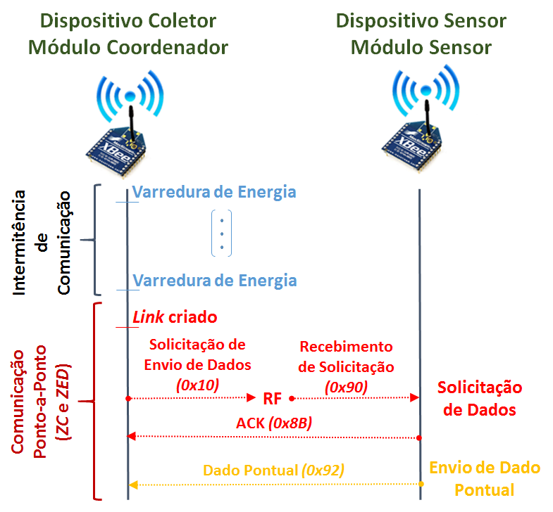

Fonte: Autor.

Resumidamente, quando o *ZED* não possui uma estrutura microcontroladora de armazenamento de dados, a transmissão da leitura pontual do dispositivo sensor para o dispositivo coletor é realizada por meio de um *frame* do tipo 0x92 (*ZigBee IO Data Sample Rx Indicator*).

Figura 5.10 – Diagrama de operação de RDSSF com comunicações ponto-a-ponto com estrutura de armazenamento.

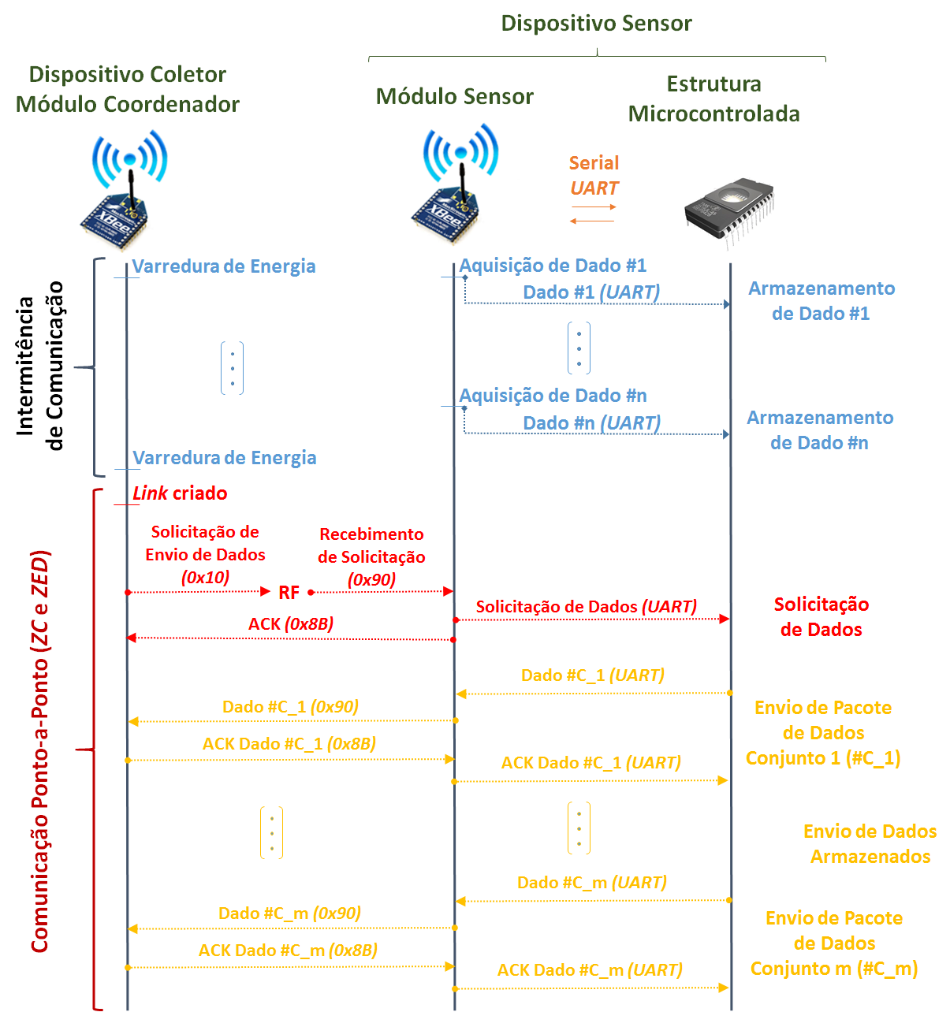

Fonte: Autor.

Quando o *ZED* possui uma estrutura microcontrolada de armazenamento de dados, resumidamente a transmissão dos pacotes de dados obtidos e armazenados no dispositivo sensor para o dispositivo coletor é realizado por meio de um conjunto de *frames*: 0x10 (*ZigBee Transmit Request*), 0x8B (*ZigBee Transmit Status*) e 0x90 (*ZigBee Receive Packet*);

## 5.4. Considerações Finais

Este capítulo abordou uma metodologia padrão de desenvolvimento e implementação do protocolo *ZigBee* em aplicações de RDSSF, por meio de fluxogramas e diagramas esquemáticos de comunicação entre os módulos *ZigBee* e dispositivos da rede. Esta metodologia compila e descreve os procedimentos de troca de mensagens (sequência de comunicação) requeridos para viabilizar a utilização do ZigBee em aplicações de RDSSF com comunicações ponto-a-ponto.

Esta metodologia de aplicação foi baseada no modelo de comunicações ponto-a-ponto (topologia estrela) com um dispositivo coletor móvel e dispositivos sensores fixos e/ou móveis;

O desenvolvimento desta metodologia viabiliza uma abordagem generalizada de se utilizar dispositivos *ZigBee* em diversas aplicações de sensores sem fio que apresentem mobilidade dos componentes na rede, considerando entradas e saídas constantes de dispositivos na rede e comunicação dinâmica (intermitente) de dados entre eles.

Uma importante conclusão é que são utilizadas apenas mensagens do padrão ZigBee nos procedimentos de comunicações desta metodologia, permitindo que qualquer dispositivo compatível com as camadas ZigBee possam se beneficiar destes procedimentos para serem aplicados em RDSSFs.

O capítulo 6 traz a implementação experimental desta metodologia, buscando validar os conceitos desenvolvidos neste capítulo.

# 6. DESENVOLVIMENTO EXPERIMENTAL E RESULTADOS

## 6.1. Considerações Iniciais

Este capítulo propõe a validação experimental da metodologia proposta no capítulo 5, através do desenvolvimento de uma aplicação de RDSSF prática que objetiva validar os conceitos propostos.

## 6.2. Rede Inteligente de Coleta de Leituras Residenciais

Para realizar a validação experimental do modelo apresentado de comunicações ponto-a-ponto, propõe-se neste trabalho o desenvolvimento de uma rede inteligente de coleta de leituras residenciais.

A ideia da rede inteligente de coleta de leituras residenciais visa otimizar o trabalho realizado por companhias elétricas, de água, de gás encanado, entre outras, que realizam a coleta de variáveis de consumo mensal de residências (metro cúbico de água, quilowatts hora de energia elétrica, metro cúbico de gás natural etc.) através de um trabalho obsoleto de visualização de medidores por um operador (agente, funcionário) casa a casa. Esta otimização baseia-se em uma RDSSF *ZigBee* onde o dispositivo coletor (*ZC*) é acoplado a um meio de transporte (ônibus, moto, carro etc.), que percorrendo um trajeto planejado, entra em comunicação (intermitente) com módulos sensores (*ZEDs*) de interesse, os quais transmitirão ao dispositivo coletor uma leitura pontual de medição (ou um conjunto de leituras), das variáveis de interesse da aplicação.

A figura 6.1 ilustra a otimização de coleta de leituras residenciais por meio de uma RDSSF *ZigBee* com comunicações ponto-a-ponto.

Figura 6.1 – Rede inteligente de leituras residenciais.

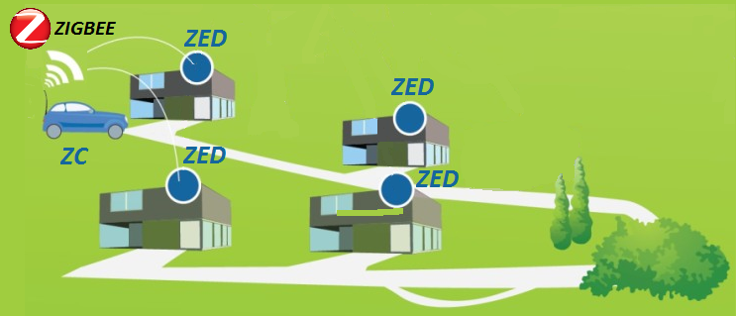

Fonte: Autor.

Na figura 6.1, o *ZC* está acoplado a um carro, e cada *ZED*, representados pelos círculos azuis, refere-se ao dispositivo sensor de medição de uma residência. Os *ZEDs,* dispostos fixamente em pontos distintos, criam uma RDSSF *ZigBee* com comunicação intermitente com o *ZC,* quando na mesma área de cobertura deste.

Para validar a otimização proposta, e consequentemente o modelo apresentado de RDSSF *ZigBee* com comunicações ponto-a-ponto, é empregado um dispositivo coletor (*ZC*) móvel e três dispositivos sensores (*ZEDs*). Os subtópicos 6.2.1 e 6.2.2 descrevem, respectivamente, os *ZEDs* e o *ZC* empregados no desenvolvimento desta validação experimental.

### **6.2.1. Dispositivos Sensores (*ZEDs*)**

Responsáveis pela aquisição das medições residenciais, os *ZED*s são compostos por um módulo de comunicação sem fio *ZigBee*, sensor(es) de medição(ões) de interesse, e uma estrutura microcontrolada de armazenamento de dados e processamento dos pacotes de dados (*frames*)para transmissão para o *ZC*.

Os *ZEDs* utilizados para a validação experimental do trabalho são formados por um módulo *ZigBee* do fabricante *Digi International* [30], *XBee Series 2* *PRO* com antena chicote [41], e um módulo Arduino UNO Rev. 3, estrutura microcontrolada mundialmente utilizada para prototipagem eletrônica [42]. Para auxiliar na montagem dos componentes, fora utilizado um *Prototype Shield* (componente acessório do Arduino), que conecta as portas do Arduino a uma pequena *protoboard*. Para alimentação do *ZED*, fora utilizado uma bateria simples de 9V. Tal dispositivo sensor fora utilizado no trabalho de Falleiros [31], onde sua montagem e seu esquema de conexão podem ser observados na figura 6.2, apresentando o *layout* do *ZED* com Arduino como estrutura microcontrolada.

Figura 6.2 – Dispositivo *ZED* com Arduino – montagem e esquema de conexão.

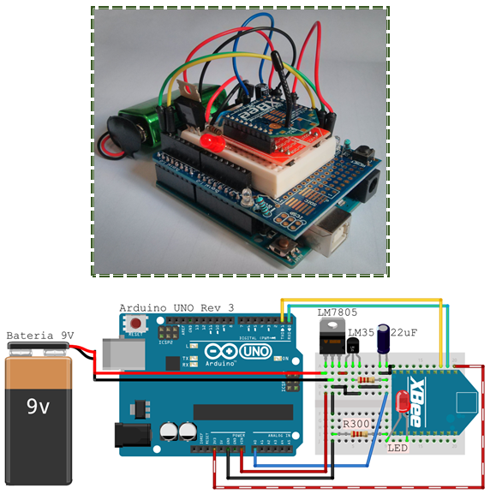

Fonte: [31].

O sensor definido para amostragem de dados na aplicação é um LM35 [43] (sensor de temperatura de baixa complexidade), simulando medições de leituras residenciais. Como o foco da validação experimental se dá no desenvolvimento da RDSSF, no âmbito de comunicações intermitentes entre módulos *ZigBee* e suas criticidades, foge ao escopo do trabalho o desenvolvimento do sistema de medição ao qual entregará ao dispositivo sensor os valores de dados coletados. Desta maneira, um sensor de baixa complexidade capaz de levar ao *ZED* um conjunto de amostras quando solicitado já satisfaz a aplicação.

Para configuração do módulo *XBee Series 2* utilizou-se o *software X-CTU* [44], aplicativo próprio da *Digi International*, o qual permite rápida configuração dos parâmetros de *firmware* de módulos *XBee*. Os parâmetros definidos para o *ZED XBee* são apresentados na tabela 6.1.

Tabela 6.1 – Parametrização dos *ZED XBee*.

|  |  |  |  |
| --- | --- | --- | --- |
| **Modem Type** | *XBee XB24BZ7* | | |
| **Function Set** | ZIGBEE END DEVICE API | | |
| **Version** | 29A7 | | |
| **Parâmetro AT** | **Nome** | **Valor** | **Descrição** |
| **Networking** | | | |
| **ID** | *PAN ID* | **0xAA** | Identificação de Rede Pessoal |
| **NJ** | *Node Join Time* | **0xFF** | Tempo de Permissão de Entrada |
| **Addressing** | | | |
| **DH** | *Destination Address High* | **0x0000** | Endereçamento do Coordenador |
| **DL** | *Destination Address Low* | **0x0000** |
| **NI** | *Node Identifier* | **ZED** [nº] | Identificação do Módulo |
| ***Sleep Mode*** | | | |
| **SM** | *Sleep Mode* | **4** | Sono cíclico |
| **ST** | *Time Before Sleep* | **0xEA60** | Tempo de Atividade (60 s) |
| **SN** | *Number of Cycles* | **0x12C** | Número de ciclos (300) |
| **SP** | *Cyclic Sleep Period* | **0x3E8** | Tempo do ciclo de sono (10 s) |
| **SO** | *Sleep Options* | **0x02** | Verificação de *pool request* a cada SP |

De acordo com a tabela 6.1, verifica-se a definição dos parâmetros dos *ZEDs XBee*, através da escolha do tipo de modem rede (*Modem Type*), conjunto de funções através do seu papel na rede (*Function Set*) e versão de *firmware* (*Version*). Com a escolha das funções do ZED como dispositivo final de rede (*End Device*) com pacotes de dados estruturados *(API*), observa-se a configuração dos principais parâmetros de rede (*Networking*), endereçamento (*Addressing*) e modo de sono (*Sleep Mode*).

Em relação aos parâmetros de *networking*, o parâmetro ID fora definido em **0xAA** (arbitrariamente), de modo que todos os módulos *XBee* da rede tenham o mesmo valor para a identificação da rede pessoal. Já o parâmetro NJ é definido em **0xFF**, tal que sempre permita a associação em rede.

Os parâmetros de endereçamento, tratando-se de uma RDSSF de comunicações ponto-a-ponto, visam que os *ZEDs* se comuniquem direta e unicamente com o *ZC*. Desta maneira, foram definidos os parâmetros DH e DL para endereçamento ao módulo coordenador. O parâmetro NI permite a distinção entre cada módulo da rede, tal que no processamento final das amostras de dados, saiba-se a origem (residência) de cada dado. Neste caso, os *ZEDs* foram identificados como ***ZED1***, ***ZED2*** e ***ZED3***.

Por fim, com intuito de garantir um consumo otimizado de energia, os parâmetros de *Sleep Mode* são configurados de maneira que os módulos *ZED* operem com modo de sono cíclico não estendido, e com opção de retorno ao modo ativo sempre que verificado uma solicitação (*poll request*) advinda do *ZC*.

A lógica de armazenamento e processamento dos dados advindos do sensor, tão bem como a estruturação dos pacotes de dados para transmissão ao *ZC* quando solicitado, são realizados pelo Arduino. Esta lógica, baseada no fluxograma da figura 5.6, é traduzida e compilada no microcontrolador do Arduino através de ambiente de desenvolvimento próprio do Arduino (*Arduino IDE 1.6.3* [45]). Tal ambiente de desenvolvimento se resume em um programa *IDE* de baixa complexidade, com bibliotecas próprias de programação aos componentes da plataforma Arduino (periféricos, memórias, *displays* etc.), seguindo um padrão básico de C e C++.

### **6.2.2. Dispositivo Coletor (*ZC*)**

Sendo o principal componente da RDSSF, o *ZC* possui as atribuições de gerenciamento da rede *ZigBee*, recepção dos dados dos *ZEDs*, e processamento para análise das amostras das medições residenciais. Desta maneira, o *ZC* é constituído por um módulo *ZigBee* do fabricante *Digi International* [30], *XBee Series 2* *PRO* com antena chicote [41] (mesmo modelo do módulo escolhido para os *ZEDs*), o qual realiza as funções necessárias para gerenciamento da rede e comunicação com os *ZEDs*. Um PC (laptop) com um sistema de supervisão e controle em ambiente *LabVIEW* [46] encontra-se em anexo ao *ZC*, com intuito de embarcar a lógica de estruturação e processamento dos dados coletados, tão bem como amostragem das medições residenciais, permitindo uma interface amigável a um usuário que controle os dados coletados da rede.

O módulo *XBee* coordenador da rede é conectado a uma placa de interface *XBee* (*XBIB*) [47], para alimentação do dispositivo (3.3 V) e transferência de dados para o PC via cabo USB serial. Como a alimentação do módulo *XBee* é realizada através do PC (*laptop*), faz-se necessário que este esteja conectado por uma fonte de alimentação e um inversor a uma saída de alimentação do veículo, ou possua bateria suficiente para realizar a coleta de dados de todos os *ZEDs*.

Para realizar a mobilidade do dispositivo coletor, o *ZC* e o PC de supervisão são dispostos em um veículo, de tal maneira que se possa realizar um trajeto planejado que obtenha comunicação com todos os *ZEDs* e recepção das medições residenciais. A figura 6.3 apresenta a disposição do *ZC* com seu sistema de processamento dos dados da aplicação no veículo utilizado para a validação experimental do trabalho, onde sua montagem e seu esquema de conexão podem ser observados na figura 6.4.

Figura 6.3 – Estrutura do *ZC* e PC de supervisão dispostos em um veículo.

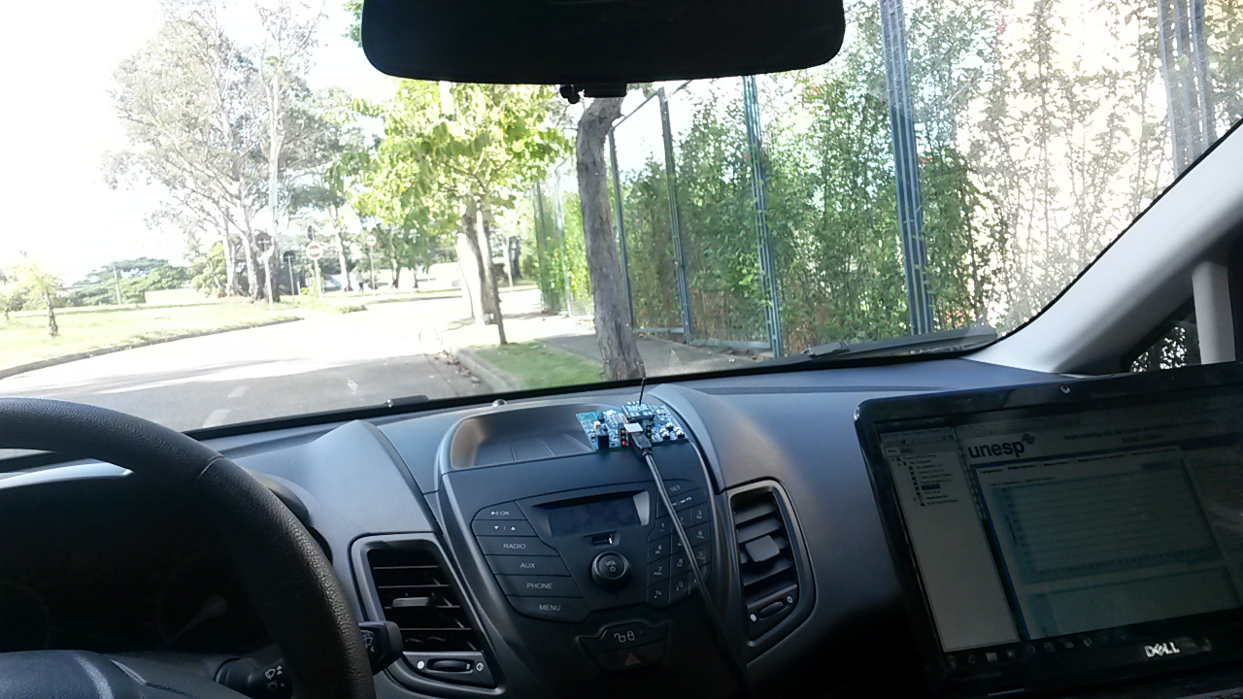

Fonte: Autor.

Figura 6.4 – Layout de conexão do *ZC*.

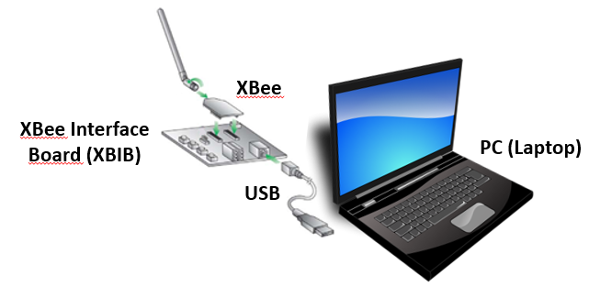

Fonte: Autor.

Assim como nos *ZEDs*, a parametrização do módulo *XBee* coordenador é realizada através do aplicativo *X-CTU*. Os parâmetros definidos para o *ZC XBee* são apresentados na tabela 6.2.

Tabela 6.2 – Parametrização do *ZC XBee*.

|  |  |  |  |
| --- | --- | --- | --- |
| **Modem Type** | *XBee XB24BZ7* | | |
| **Function Set** | ZIGBEE COORDINATOR API | | |
| **Version** | 21A7 | | |
| **Parâmetro AT** | **Nome** | **Valor** | **Descrição** |
| **Networking** | | | |
| **ID** | *PAN ID* | **0xAA** | Identificação de Rede Pessoal |
| **NJ** | *Node Join Time* | **0xFF** | Tempo de Permissão de Entrada |
| **Addressing** | | | |
| **DH** | *Destination Address High* | **0x0000** | Endereçamento *Broadcast* |
| **DL** | *Destination Address Low* | **0xFFFF** |
| **NI** | *Node Identifier* | **ZC** | Identificação do Módulo |
| ***Sleep Mode*** | | | |
| **SN** | *Number of Cycles* | **0x12C** | Número de ciclos (300) |
| **SP** | *Cyclic Sleep Period* | **0x3E8** | Tempo do ciclo de sono |

Como dispositivos coordenadores (e roteadores) não possuem a função de sono, o *ZC XBee* possui os parâmetros SN e SP configurados apenas para convergir com os tempos de ciclo de sono dos *ZEDs*, evitando assim falta de sincronização [5].

Em relação aos parâmetros de *networking*, o parâmetro ID fora definido em **0xAA**, de modo que permitir a associação com os *ZEDs* (mesmo ID para todos os módulos *XBee* da rede). Já o parâmetro NJ é definido em **0xFF**, tal que o coordenador possua tempo ilimitado para permissão de entrada.

Os parâmetros de endereçamento direcionam a comunicação do *ZC* com qualquer outro módulo da rede (transmissão *broadcast* [5]). O parâmetro NI permite a distinção do módulo como dispositivo coordenador (*ZC*).

A lógica de solicitação de envio de pacotes de dados quando em comunicação com um *ZED*, tão bem como lógicas de armazenamento e processamento dos dados advindos dos *ZEDs*, foram realizadas em ambiente *LabVIEW*, uma ferramenta de desenvolvimento capaz de realizar análises por meio de instrumentos virtuais, com vasta aplicação mundial em Interface Homem-Máquina [46]. A lógica de operação do *ZC* em RDSSF, baseada no fluxograma da figura 5.8, é desenvolvida em ambiente *LabVIEW* através de linguagem de programação gráfica (linguagem G), utilizando-se blocos de funções por meio de diagramas de blocos, com conexões que representam o fluxo de dados. Nos diagramas de blocos são criadas as estruturas de instrumentos virtuais (VIs), com cálculos, lógicas e processamento de sinais. Ademais, todo o sistema de supervisão das medições residenciais coletas, interface com o usuário de controle da aplicação, também fora desenvolvida em ambiente *LabVIEW*, onde os diagramas de blocos desenvolvidos para operação do *ZC*, são apoiados por painéis de interface ao usuário (*Front Panels*). A figura 6.5 apresenta a tela principal de interface com o usuário do sistema de supervisão.

Figura 6.5 – Tela principal de interface ao usuário do sistema de supervisão.

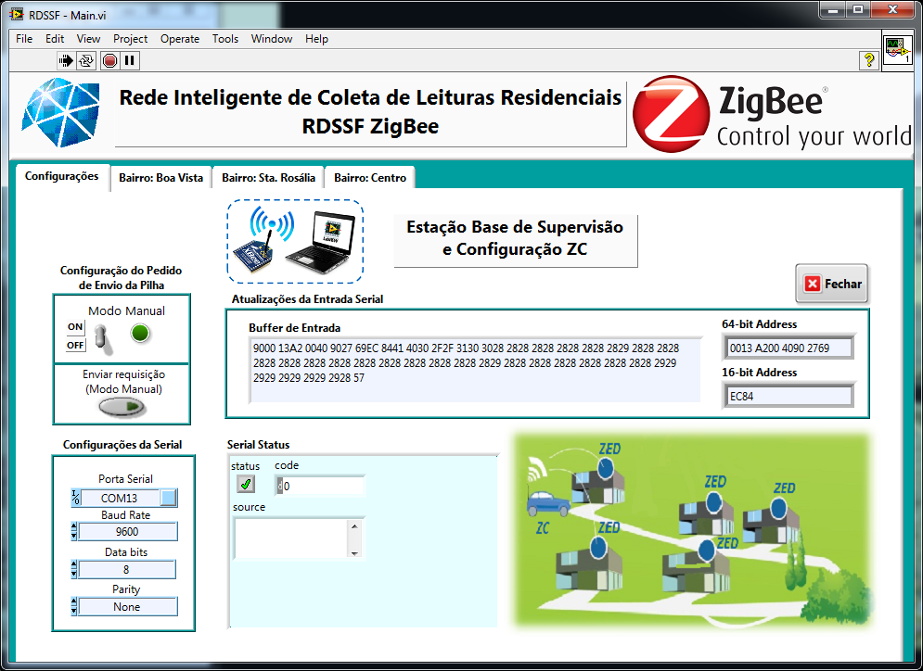

Fonte: Autor.

O sistema de supervisão desenvolvido apresenta uma aba, denominada “Configurações”, cuja interface é apresentada na figura 6.5, e outras três abas que apresentam os dados coletados para três bairros distintos (análogo a coleta de dados em parcelas fragmentadas – *clusters*). A aba de “Configurações” apresenta os principais aspectos de operação do dispositivo coletor, como as configurações da porta serial, a possibilidade de coleta em modo “Manual” ou “Automático”, definindo o modo com o que o pedido de envio de pilha será realizado pelo dispositivo coletor, a leitura da entrada da porta serial no sistema de supervisão, e os endereços de 64 e 16 bits do último dispositivo sensor em comunicação.

### **6.2.3. Validação Experimental**

Com intuito de validar o sistema desenvolvido, e consequentemente a metodologia apresentada para RDSSF *ZigBee*, distribuíram-se os dispositivos *ZEDs* desenvolvidos em três pontos distintos na cidade de Sorocaba – SP, permanecendo estes fixos nos pontos escolhidos e coletando amostras periódicas (10s) dos sensores empregados. O dispositivo *ZC* desenvolvido, alocado em um veículo, conforme apresentado na figura 6.3, realiza então um trajeto planejado, de aproximadamente 7 km, entrando na área de cobertura *ZigBee* de cada *ZED*, intermitentemente. A figura 6.6 apresenta o trajeto planejado ao qual o dispositivo *ZC* realiza para entrar em comunicação com os dispositivos *ZEDs*.

Figura 6.6 – Trajeto planejado do *ZC* e distribuição dos *ZEDs*.

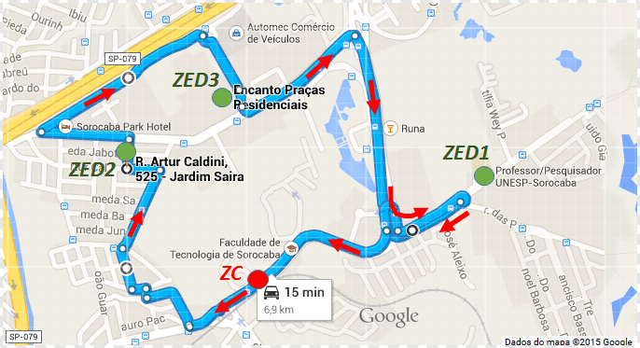

Fonte: Autor.

A rota estabelecida para validação experimental, conforme apresentado na figura 6.6, permite a intermitência de comunicação dos dispositivos sensores com o dispositivo coletor móvel, de modo que o espaçamento definido para os dispositivos sensores em pontos distintos ao longo da rota, permite a comunicação do dispositivo coletor móvel com um dispositivo sensor por vez, em diferentes intervalos de tempo, em quanto os pontos dispositivos sensores permanecem fora da cobertura de comunicação, por tempo indeterminado.

Quando o dispositivo *ZC* entra na área de cobertura de algum dos dispositivos *ZEDs*, automaticamente realiza um *link* de comunicação *ZigBee*. Neste momento, o sistema de supervisão e controle do *ZC*, prepara um *frame* de solicitação de envio de dados e dispara ao *ZED* de forma automática ou manual (o sistema desenvolvido permite que o usuário faça a seleção da maneira como o pedido de envio de dados seja realizado). Em resposta, o *ZED* transmite um ou mais *frames* com a pilha de dados coletados até aquele momento. Um exemplo de *frame* transmitido do *ZED* para o *ZC* é apresentado a seguir:

**7E 00 15 90 00 13 A2 00 40 90 27 69 59 C1 41 34 33 33 36 34 33 33 34 34 2D**

Este *frame* é interpretado pelo sistema de supervisão do *ZC* de acordo com as especificações de *frames ZigBee* [5], e pode ser analisado byte a byte como se segue:

**7E** – Start Delimiter – Byte que indica referir-se a um *frame ZigBee*;

**00 15** – Data Length – Comprimento de bytes do *frame*;

**90** – Frame Type – ZigBee Receive Packet – Tipo de commando API;

**00 13 A2 00 40 90 27 69** – Endereço 64 bits do módulo *ZED* que transmitiu este *frame*;

**59 C1** – Endereço 16 bits do módulo *ZED*;

**41** – Receive Options – Pacote enviado de um *End Device* com reconhecimento (ACK);

**34 33 33 36 34 33 33 34 34** – Pilha de dados (Valores em hexadecimal);

**2D** – *Checksum*;

Com o detalhamento dos bytes presente no *frame*, torna-se possível o sistema de supervisão identificar a recepção de um *frame* com pacote de dados, a origem deste *frame* e a pilha de dados contida neste.

Tratando-se de um LM35, sensor presente nos *ZEDs*, com ganho de 10 mv/ºC, e a plataforma Arduino possuir resolução de 10 bits, com alimentação de 5 V, neste trabalho foi feita a suposição, para fins de compatibilização com a variável medida no caso de estudo, de que cada amostra de dado pode ser convertida para uma leitura em graus Celsius conforme a equação 6.1.

Equação 6.1 – Conversão de dado coletado (hexadecimal) para leitura em graus Celsius.

$$Dado \left[ºC\right]=\frac{Dado [HEX]*(5000 mV)}{2^{10}}.\frac{1}{10 mv/ºC}$$

Fonte: Autor.

Desta maneira, a primeira amostra de dado coletada no *frame* acima, por exemplo, **0x34** (hexadecimal), que em decimal é convertido para **52**, indica uma leitura de temperatura de aproximadamente **25,4 ºC**.

Todos os dados sensoriais coletados foram multiplicados por **4**, aproximando-se assim de medições de consumo energético residenciais, em unidades de kWh, próximas a valores usuais (~100 kWh), permitindo assim a utilização de um sensor de baixa complexidade capaz de levar ao *ZC* um conjunto de amostras e satisfazer a aplicação.

Com a interpretação do *frame* de dados pelo sistema de supervisão do *ZC*, realiza-se a identificação do módulo de origem do dado. Na aplicação, cada módulo *ZED* é associadoa uma residência, e o sistema de supervisão adiciona os dados do *frame* a um relatório de consumo energético da residência em questão, possibilitando a obtenção de um histórico de leituras do consumo energético da residência, amostragem em gráficos, criação de tabelas com índices periódicos de leituras e valores de consumo, associação da residência com informações de tarifação do proprietário etc. A figura 6.7 ilustra as telas de coleta de dados, desenvolvida no sistema de supervisão, para dois dispositivos sensores diferentes (aba “Bairro: Boa Vista – Casa 1” e aba “Bairro: Boa Vista – Casa 2”). Constam nestas abas: os dados do proprietário da residência (fictício) associado ao dispositivo coletor; histórico de leituras em tabela; última leitura realizada; gráficos de consumo energético por leitura e por data.

Figura 6.7 – Sistema de supervisão – Tela de coleta de dados por residência.

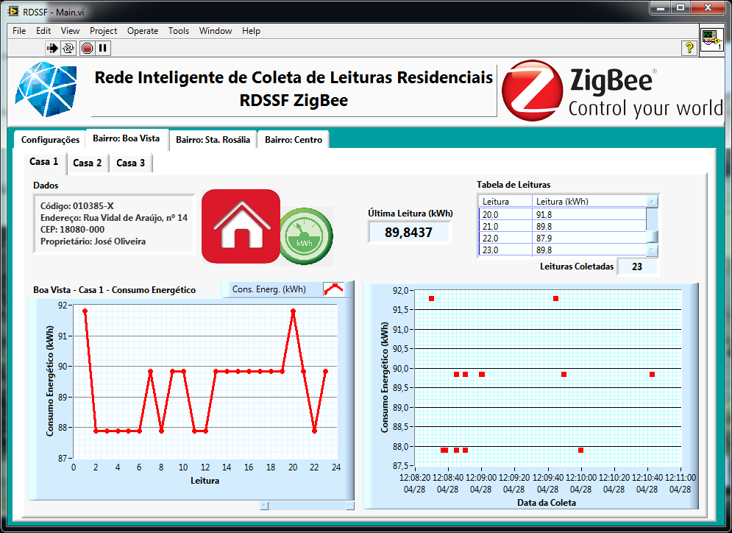

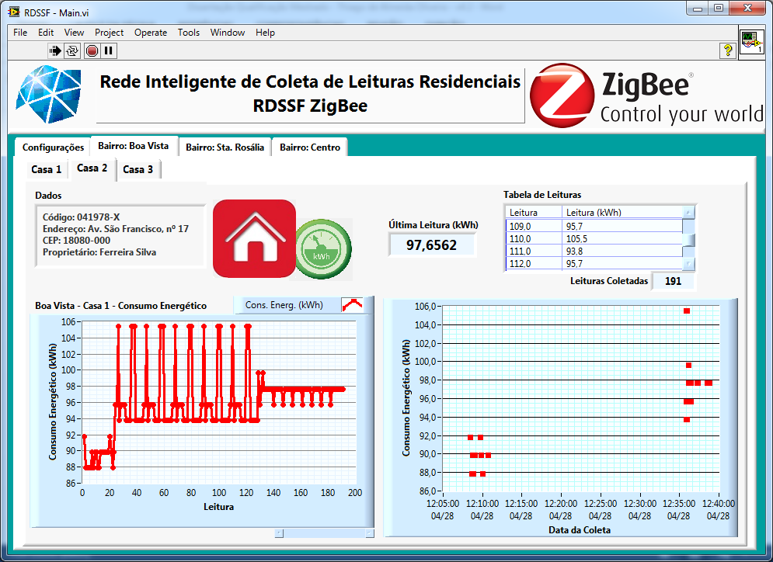

Fonte: Autor.

### **6.2.4. Tempo de coleta de dados admissível (analítico)**

Com intuito de confrontar os valores teóricos apresentados no subtópico 4.3.4. Confiabilidade do capítulo 4, referentes a máxima velocidade relativa admissível para nós móveis em RDSSFs e o máximo *throughput* real do protocolo *ZigBee*, com a aplicação específica da validação experimental, almeja-se obter, analiticamente, o tempo admissível para transmissão de pacote de dados entre os ZEDs e o módulo coletor móvel.

Ressalta-se que, a proposta de obtenção do tempo de coleta de dados admissível por meio de cálculos analíticos não traz a abrangência e precisão de resultados comparado a obtenção deste parâmetro por meio de bases de simulação e/ou de desenvolvimento experimental, as quais, por sua vez, requerem um aprofundamento da análise, de parâmetros e recursos, como o estudo de ferramentas de simulação de redes, levantamento de parâmetros presentes nas camadas física e de controle de acesso ao meio, que sinalizam a detecção de níveis de energia no canal, medição da qualidade do enlace, verificação da ocupação do canal, entre outros. De acordo com a intenção de aprofundamento da análise destes resultados, optou-se neste trabalho pela obtenção do parâmetro de tempo de coleta de dados admissível por meio de cálculos analíticos.

Considerando que a contagem do tempo para transmissão de dados ao ZC móvel inicia quando este entra na área de cobertura do ZED, o qual transmitirá o pacote de dados coletados, a velocidade relativa do ZC para o ZED tem grande influência no tempo total que o módulo coletor móvel (ZC) tem para coletar todos os dados do ZED antes que o ZC saia da área de cobertura do ZED, sendo o tempo final da contagem. Para tal análise, certos parâmetros são definidos, conforme ilustrado na figura 6.8. Entre os parâmetros a serem utilizados para tal análise, e expressos na figura 6.8, encontram-se:

* $v≔$ Velocidade relativa de mobilidade do módulo coletor (ZC) em relação ao dispositivo sensor (ZED);
* $(R_range_ZED)≔$ Raio de cobertura do módulo ZED;
* $(D_range_ZC)≔$ Distância percorrida pelo módulo coletor móvel (ZC) dentro da área de cobertura do ZED;
* $(D_ZC_ZED)≔$ Menor distância entre os módulos ZC e ZED dentro da área de cobertura;

Figura 6.8 – Análise do tempo admissível para transmissão de dados ao ZC.

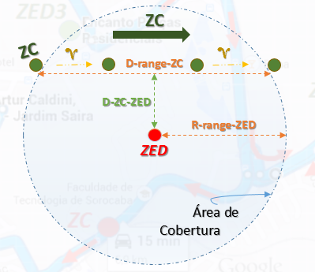

Fonte: Autor.

Por trigonometria, o parâmetro $(D_range_ZC)$ pode ser definido conforme equação 6.2.

Equação 6.2 – Distância percorrida pelo módulo coletor móvel (ZC) dentro da área de cobertura do ZED.

$$\left(D_range_ZC\right)=2.\sqrt{{\left(R_range_ZED\right)}^{2}-(D_ZC_ZED)²}$$

Fonte: Autor.

O tempo total para transmissão de dados ao ZC (TTOTAL) é o agregado de um conjunto de tempos que o protocolo *ZigBee* impõe aos módulos que usufruem deste padrão, entre estes pode-se citar [33]: tempo de associação (Tassoc); tempo para prevenção de colisão (recurso *CSMA-CA* na camada *MAC*) e verificação de canal (Tcanal); tempo para transmissão dos pacotes estruturados (*frames*) de dados (TTX); tempo para confirmação (*ACK)* de recebimento de dados (TACK); tempo de espaçamento entre *frames, Interframe Spacing Time – IFS* (TIFS).

Com exceção dos Tassoc e Tcanal, para todo *frame* enviado segundo a aplicação da metodologia desenvolvida para comunicações ponto-a-ponto (figura 5.10), são necessários acumular o TTX, TACK e TIFS. No caso de $n$*frames* de dados, a equação 6.3 expressa o tempo total para transmissão de dados ao módulo coletor móvel (ZC).

Equação 6.3 – Tempo total para transmissão de dados ao módulo coletor móvel (ZC) – $n$*frames* de dados.

$$T_{TOTAL}=T_{ASSOC}+T_{CANAL}+(n+1).(T_{TX}+T_{ACK}+T_{IFS})$$

Fonte: Autor.

Cabe aqui ressaltar que o TASSOC é muito mais elevado que os outros parâmetros que compõem o TTOTAL. Tal ressalva pode ser observado em [33], onde os parâmetros referentes a TCANAL, TTX, TACK e TIFS são dimensionados na escala de milissegundos, com valores estimados entre 0,1 e 4,3 ms para cada parâmetro. Como o parâmetro TASSOC está estimado na escala de segundos (conforme observado no subtópico 4.3. Funcionalidades do Protocolo *ZigBee* do capítulo 4, especificado em 10 s), pode-se realizar a seguinte consideração: $T_{TOTAL}≈T_{ASSOC}$. A consideração de que o tempo total para transmissão de dados ao ZC é aproximadamente igual ao tempo de associação do ZED ao ZC quando ambos se encontrarem na mesma área de cobertura, facilitará a varredura dos demais parâmetros para obtenção do tempo admissível, e não deixa de ser uma consideração válida.

Com estas considerações impostas, o tempo total admissível de transmissão de dados ao ZC pode ser definido como segue a equação 6.4, em função da velocidade e distância percorrida pelo módulo coletor móvel.

Equação 6.4 – Conversão de dado coletado (hexadecimal) para leitura em graus Celsius.

$$T_{TOTAL}= \frac{(D_range_ZC)}{v}=\frac{2.\sqrt{{\left(R_range_ZED\right)}^{2}-(D_ZC_ZED)²}}{v}$$

Fonte: Autor.

De acordo com a equação 6.4, é possível realizar uma varredura de valores admissíveis para obtenção do tempo total admissível de transmissão de dados ao ZC em diferentes condições propostas. Neste trabalho, serão considerados três valores admissíveis (dentro das especificações *ZigBee* [5]e fabricante dos módulos utilizados na validação experimental [30]) para o raio de cobertura de módulos ZED (100 m; 500 m; 1000 m), menor distância entre o ZC e ZED dentro da área de cobertura (0 m; 100 m; 300 m) e velocidade do módulo coletor (5 km/h; 10 km/h; 18 km/h).

As tabelas 6.3, 6.4 e 6.5 apresentam os resultados do TTOTAL admissível analítico para os casos de menor distância entre o ZC e ZED dentro da área de cobertura, respectivamente, de 0, 100 m e 300 m.

Tabela 6.3 – Cálculo analítico do tempo total admissível para transmissão de dados ao ZC considerando menor distância entre ZC e ZED em 0 m.

|  |  |  |  |
| --- | --- | --- | --- |
| TTOTAL (s) para (D_ZC_ZED) = 0 m | | | |
| (R_range_ZED) $v$ | **100 m** | **500 m** | **1000 m** |
| 5 km/h | 144 | 720 | 1440 |
| 10 km/h | 72 | 360 | 720 |
| 18 km/h | 40 | 200 | 400 |

Tabela 6.4 – Cálculo analítico do tempo total admissível para transmissão de dados ao ZC considerando menor distância entre ZC e ZED em 100 m.

|  |  |  |  |
| --- | --- | --- | --- |
| TTOTAL (s) para (D_ZC_ZED) = 100 m | | | |
| (R_range_ZED) $v$ | **100 m** | **500 m** | **1000 m** |
| 5 km/h | 0 * | 705,45 | 1432,78 |
| 10 km/h | 0 * | 352,72 | 716,39 |
| 18 km/h | 0 * | 195,95 | 397,99 |

Tabela 6.5 – Cálculo analítico do tempo total admissível para transmissão de dados ao ZC considerando menor distância entre ZC e ZED em 300 m.

|  |  |  |  |
| --- | --- | --- | --- |
| TTOTAL (s) para (D_ZC_ZED) = 300 m | | | |
| (R_range_ZED) $v$ | **100 m** | **500 m** | **1000 m** |
| 5 km/h | 0 * | 576 | 1373,67 |
| 10 km/h | 0 * | 288 | 686,83 |
| 18 km/h | 0 * | 160 | 381,57 |

* O tempo total admissível para transmissão de dados ao ZC na primeira coluna das tabelas 6.4 e 6.5 (R_range_ZED = 100 m) são nulos, uma vez que o ZC móvel está margeando o raio de cobertura do ZED (D_ZC_ZED = 100 m) ou encontra-se fora do mesmo (D_ZC_ZED = 300 m), não criando link de comunicação para transferência de dados entre os dois dispositivos.

As figuras 6.9, 6.10 e 6.11 apresentam gráficos com interpolações dos resultados analíticos apresentados, respectivamente, nas tabelas 6.3, 6.4 e 6.5, referente ao tempo total admissível para coleta de dados de um módulo coletor móvel, com variação nos parâmetros de velocidade de deslocamento do módulo, raio de cobertura do ZED e menor distância entre os módulos ZC e ZED durante trajetória de coleta.

Figura 6.9 – Cálculo analítico do tempo total admissível para transmissão de dados ao ZC considerando menor distância entre ZC e ZED em 0 m.

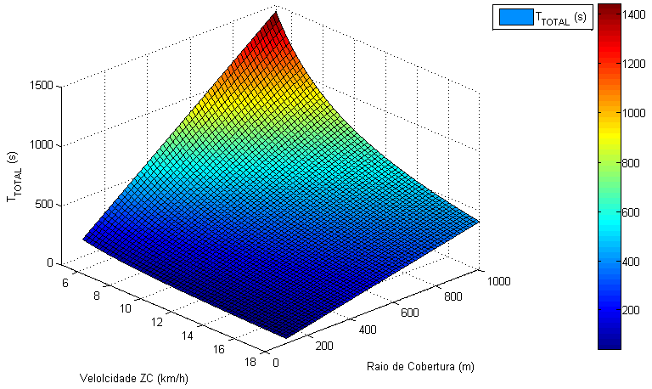

Fonte: Autor.

O gráfico da figura 6.8, assim como a tabela 6.3, apresentam valores não-nulos para os todos os resultados analíticos obtidos dentro das considerações realizadas com (D_ZC_ZED) nulo, desde o caso mais crítico (maior velocidade do ZC, 18 km/h, e menor raio de cobertura do ZED, 100 m), obtendo um valor analítico de 40 s, até o caso menos crítico (menor velocidade do ZC, 5 km/h, e maior raio de cobertura do ZED, 1000 m), obtendo um valor analítico de 1440 s. O gráfico de superfície apresenta grande decréscimo no TTOTAL com a elevação da velocidade de mobilidade do ZC e/ou diminuição do raio de cobertura entre os módulos ZC e ZED.

Figura 6.10 – Cálculo analítico do tempo total admissível para transmissão de dados ao ZC considerando menor distância entre ZC e ZED em 100 m.

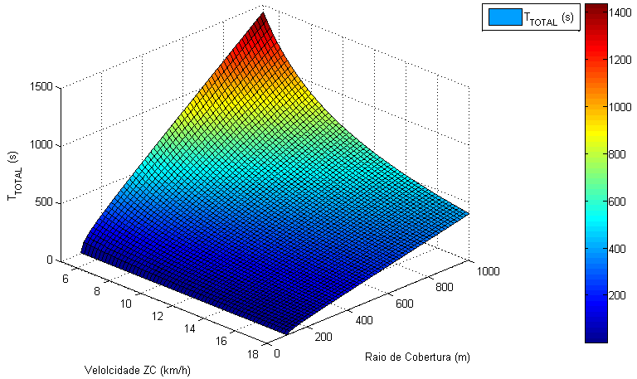

Fonte: Autor.

Figura 6.11 – Cálculo analítico do tempo total admissível para transmissão de dados ao ZC considerando menor distância entre ZC e ZED em 300 m.

Aasdasdsadasd

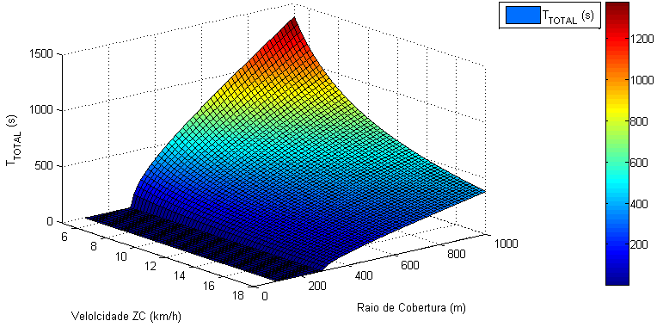

Fonte: Autor.

As mesmas considerações realizadas para o gráfico da figura 6.9 e tabela 6.3 podem ser estendidas aos gráficos das figuras 6.10 e 6.11 e tabelas 6.4 e 6.5, mantendo a tendência de decréscimo no TTOTAL com a elevação da velocidade de mobilidade do ZC e/ou diminuição do raio de cobertura entre os módulos ZC e ZED. Ressalta-se nestes casos, entretanto, a presença de valores nulos para o TTOTAL, quando a menor distância do ZC e ZED (D_ZC_ZED) é maior ou igual ao raio de cobertura do ZED (R_range_ZED), uma vez não é possível criar o *link* de comunicação entres os dispositivos ZC e ZED, e por seguinte, o tempo total admissível para transferência de dados ao ZC, nestes casos, é nulo.

### **6.2.5. Resultados e Síntese**

O sistema de Rede Inteligente de Coleta de Leituras Residenciais desenvolvido, composto por três *ZEDs* fixos dispostos em pontos distintos, e um *ZC* móvel, possibilitou a validação de condições típicas e críticas previstas para a aplicação do protocolo *ZigBee* em RDSSFs, tal como a mobilidade dos componentes da rede, permanência dos dispositivos sem cobertura de comunicação por longos períodos de tempo, assim como suas limitações de velocidade e tempo de aquisição.

O intuito principal da rede, a coleta de medições sensoriais por um sistema inteligente de comunicação sem fio móvel, foi devidamente satisfeito, com a obtenção dos dados adquiridos pelos dispositivos *ZEDs* por meio da locomoção do dispositivo *ZC* pelo trajeto planejado. A obtenção dos dados dos dispositivos *ZEDs* em RDSSF validam também a metodologia apresentada de aplicação *ZigBee* em RDSSFs.

Ademais, outros conceitos podem ser verificados junto a validação experimental proposta, tais como o gerenciamento de energia dos módulos *ZEDs*, reestruturação da rota de dados com a re-associação de dispositivos na rede e heterogeneidade dos módulos.

Com a aplicação do modo *sleep*, pôde ser verificado, conforme dados apresentados no trabalho [32], boa autonomia dos dispositivos *ZEDs*, possibilitando a alimentação destes dispositivos com simples baterias de 9 V. Assim como a aplicação do recurso *sleep mode* neste trabalho, resultados experimentais apresentados em [32] demonstram que é possível maximizar o tempo de vida da fonte de energia de *ZEDs* em até 8 vezes através da correta parametrização do módulo remoto *XBee*.

Com o movimento do *ZC* pela rota planejada, e consequente entradas e saídas de dispositivos na rede, validou-se a auto-organização dos módulos *ZigBee* na rede, de maneira que se conectaram automaticamente quando na mesma área de cobertura. A reorganização das rotas de dados, apoiadas nas tarefas de construção da topologia de rede, são automaticamente realizadas pelas camadas do protocolo *ZigBee*, permitindo a associação, dissociação e re-associação do módulo na rede sempre que necessário.

Conceitos como a máxima associação por dispositivo, dependência entre a velocidade de mobilidade e tempo requerido para rede na reestruturação de rota requerem análises computacionais e testes experimentais mais aprofundados, não sendo verificados com a validação experimental proposta.

Por meio de parâmetros de trabalhos que analisaram a otimização do *throughput* do protocolo *ZigBee*, e com o desenvolvimento de cálculos analíticos, foram obtidos resultados para o tempo total admissível que o módulo ZC móvel dispõe para coletar os dados de um dispositivo sensor quando se encontram na mesma área de cobertura. Como esperado, os resultados mostram me quanto maior o raio de cobertura do módulo de comunicação sem fio, e a menor velocidade relativa que o módulo coletor se desloque em relação ao módulo sensor, maiores os resultados de tempo admissível para a transmissão dos dados. Pela análise dos resultados obtidos, assim como nas especificações do protocolo e trabalhos referenciados, verifica-se que o padrão *ZigBee* possui uma limitação considerável na velocidade admissível de módulos dinâmicos, tal que a viabilidade de aplicação do *ZigBee* em RDSSFs se limita a baixas velocidades de deslocamento para os nós baixos antes que ocorra a perda considerável de pacotes de dados. Ainda assim, resultados mais abrangentes para a análise de velocidades e tempos admissíveis para módulos *ZigBee* em RDSSFs demandariam estudos de simulações para casos específicos.

Um resultado bem oportuno validado neste experimento, sendo um grande benefício proposto por RDSSFs, é a solução para a limitação da área de coberturas das redes de comunicação sem fio de baixa potência. A mobilidade de um ou mais nós da rede pode ser vista, assim como foi validado, como uma extensão na área de cobertura da rede.

Por fim, o sistema de supervisão desenvolvido em ambiente *LabVIEW* possibilitou uma interface clara, de fácil utilização e amigável para monitoramento e controle dos dados coletados na aplicação.

## 6.3. Considerações finais

O desenvolvimento experimental de uma aplicação de RDSSF *ZigBee* permitiu confrontar resultados práticos com conceitos teóricos da metodologia de aplicação *ZigBee* em RDSSFs apresentada, assim como da análise de viabilidade. De maneira geral, o protocolo *ZigBee* se mostrou satisfatório com a aplicação em RDSSF, ressaltando aqui, um avanço considerável na aplicação de redes de comunicação sem fio de baixa potência no âmbito de limitação de área de cobertura, assim como a utilização de um protocolo de aceitação mundial na aplicação desta tecnologia em questão. Nem todos os quesitos funcionais de aplicação do protocolo ZigBee em RDSSFs foram permissíveis de validação com o teste experimental proposto.

# 7. CONCLUSÕES

Neste trabalho foi desenvolvido uma análise de viabilidade de aplicação do protocolo *ZigBee*, por meio de embasamento bibliográfico de Redes de Sensores Sem Fio e protocolo *ZigBee*, embasamento conceitual da vertente de Redes Dinâmicas de Sensores Sem Fio, de maneira a confrontar as necessidades funcionais desta vertente com os recursos presentes no protocolo *ZigBee*.

A aplicação do protocolo ZigBee em RDSSFs traz uma alternativa razoável para contornar o desenvolvimento de soluções complexas e pontuais para aplicações de RDSSFs de baixa custo e baixa potência. O protocolo *ZigBee* permite a interoperabilidade de dispositivos por meio de um padrão de grande aceitação mundial, realçando os potenciais desta nova vertente de RSSF com mobilidade dos nós.

De maneira geral, a análise comprovou que o padrão *ZigBee* é viável e atende satisfatoriamente a aplicações de RDSSFs de baixo custo e baixa potência. Entre os grandes benefícios da utilização do ZigBee em RDSSFs, podem-se citar as capacidades de gerenciamento de energia considerando a operação dos dispositivos e intermitência de comunicação, interoperabilidade, auto-organização da rede, por meio da reorganização dos componentes de acordo com a mobilidade do(s) nó(s) dinâmico(s), tão bem como a reestruturação das rotas de dados, devido a constante associação, dissociação e re-associação dos componentes da rede. Além disso, a aplicação é aprimorada em termos de compatibilidade e robustez utilizando um protocolo padronizado tal como o ZigBee.

Por outro lado, foram observadas certas limitações para utilização do ZigBee em aplicações específicas de RDSSFs. Em relação ao critério de máxima associação por dispositivo, o protocolo *ZigBee* apresenta valores limites para associação simultânea permissível de dispositivos do tipo coordenador em 10 filhos, e para roteadores em 12 filhos, impondo certa limitação do protocolo em aplicações de RDSSF que propõem aglomeração de nós sensores em um nó central. O tempo requerido (10 s) para entrada e saída de dispositivos e descoberta de rede, assim como a limitada taxa de transferência (*throughput*) real do protocolo podem também limitar a utilização do ZigBee em aplicações de RDSSFs com altas velocidades de mobilidade entre os componentes. Por fim, o critério de independência de nós, com a presença obrigatória do Coordenador ZigBee (ZC) para operação da rede, foi o único requisito não atendido pelo protocolo ZigBee em RDSSFs. Entretanto, estas limitações englobam aplicações específicas de RDSSFs e não inviabilizam a utilização do ZigBee em diversas aplicações de RDSSFs.

Uma das principais contribuições deste trabalho é a proposição de uma metodologia padrão de desenvolvimento e implementação do protocolo *ZigBee* em aplicações de RDSSF, baseando-se em diagramas esquemáticos de comunicação entre os módulos *ZigBee*, e fluxogramas de operação, com um compilação e detalhamento do procedimento necessário para troca de mensagens (sequência de comunicação) que permite uma abordagem generalizada de utilização de dispositivos *ZigBee* em diversas aplicações de sensores sem fio que apresentem mobilidade dos componentes na rede. Esta metodologia de aplicação foi baseada no modelo de comunicações ponto-a-ponto (topologia estrela), considerando entradas e saídas constantes de dispositivos na rede e comunicação dinâmica (intermitente) de dados entre eles.

Os diagramas esquemáticos e fluxogramas desenvolvidos na metodologia proposta utiliza-se apenas de mensagens do padrão ZigBee e possibilita a implementação desta tecnologia por meio de um protocolo já padronizado e aceito mundialmente, dispensando a necessidade de desenvolvimento de um protocolo específico para mobilidade de componentes de comunicação sem fio e sem interoperabilidade com outros padrões, com possibilidade de desenvolvimento com qualquer equipamento compatível com as camadas ZigBee para aplicações de RDSSFs.

Por fim, foi apresentado no trabalho o desenvolvimento de uma aplicação *ZigBee* em RDSSF, com intuito de validar experimentalmente a metodologia e conceitos propostos, criando-se uma Rede Inteligente de Coleta de Leituras Residenciais.

A aplicação desenvolvida apresentou solução para a limitação da área de cobertura de redes de comunicação sem fio de baixa potência, grande benefício proposto pela vertente de RDSSFs. A aplicação contemplou com bases de sensoriamento microcontroladas e uma estrutura completa de supervisão móvel, baseada em ambiente *LabVIEW*, propondo uma interface clara, de fácil utilização e amigável para monitoramento e controle dos dados coletados na aplicação. Por meio da validação experimental e referências de trabalho sobre otimização de *throughput* para o protocolo *ZigBee*, desenvolveu-se uma solução analítica para o cálculo do tempo admissível para transmissão de dados dos módulos sensores para o módulo coletor móvel.

Espera-se, com a conclusão deste trabalho, facilitar aos fabricantes o desenvolvimento de suas próprias aplicações em Redes Dinâmicas de Sensores Sem Fio utilizando-se de um padrão de comunicação sem fio aberto e de baixo custo, ao invés de ficarem limitados a soluções proprietárias e sem interoperabilidade de seus dispositivos terminais.

# 8. REFERÊNCIAS BIBLIOGRÁFICAS

1. Qinghua W., Ilangko, B., “Wireless Sensor Networks – An Introduction, Wireless Sensor Networks: Application-Centric Design”, Yen Kheng Tan (Ed.), *ISBN*: 978-953-307-321-7, *InTech*, 2010.
2. Munir, S.A.; Biao Ren; Weiwei Jiao; Bin Wang; Dongliang Xie; Jian Ma, "Mobile Wireless Sensor Network: Architecture and Enabling Technologies for Ubiquitous Computing", Advanced Information Networking and Applications Workshops (AINAW), 2007.
3. OLIVEIRA, T. de A.; GODOY, E. P.; MANSANO, R. K.; RODRIGUES, E. C.; “Análise da Viabilidade de Aplicação do Protocolo ZigBee no novo contexto de Redes Dinâmicas de Sensores Sem Fio”, 20º Congresso Brasileiro de Automática (CBA), 2014.
4. MERAIHI R., SENOUCI S., MEDDOUR D., JERBI M., "Wireless Ad Hoc and Sensor Networks", Chapter 12: "Vehicle-to-vehicle communications: applications and perspectives", ISTE Ltd (Hermès Science Publications / Lavoisier Company), ISBN: 9781905209866, pp. 285-305, 2008.
5. ZigBee Alliance. Members, Standards, Specifications. Disponível em: “http://www.zigbee.org”. Acessado em: Setembro de 2014.
6. Prime Faraday Partnership, “An Introduction to MEMS (Micro-electromechanical Systems)”, Wolfson School of Mechanical and Manufacturing Engineering, Loughborough University, Loughborough, UK, 2002.
7. Buratti C., Conti A., Dardari D., Verdone R., “An Overview on Wireless Sensor Networks Technology and Evolution”, Sensors, ISSN: 1424-8220, 2009.
8. Castro A., Dias L., Botelho P., Faria R., “Redes de Sensores Sem Fio”, Escola Politécnica, Universidade Federal do Rio de Janeiro. Disponível em: “http://www.gta.ufrj.br/grad/10_1/rssf/”. Acessado em: Janeiro de 2015.
9. Heidemann, J.; Silva, F.; Intanagonwiwat, C.; Govindan, R.; Estrin, D.; Ganesan, D.; “Building efficient wireless sensor networks with low-level naming”, em Proceedings of the Eighteenth ACM Symposium on Operating Systems Principles, Banff, Alberta, Canada, ACM Press, pp. 146-159, 2001.
10. RAMOS, J. de S. B.; “Instrumentação eletrônica sem fio: transmitindo dados com módulos XBee ZigBee e PIC16F877A”, Editora Érica: São Paulo, 2012. 1ª Edição.
11. IEEE 802.15.4. “Wireless Medium Access Control (MAC) and Physical Layer (PHY) Specifications for Low-Rate Wireless Personal Are Network (WPANs)”, IEEE Computer Society, Revisão do Padrão IEEE 802.15.4 - 2003, 2006.
12. Centro de Estudos e Pesquisas em Tecnologia de Redes e Operações. Disponível em: “http://ipv6.br/zigbee-usa-agora-6lowpan-sua-proxima-lampada-tera-ipv6/”. Acessado em: Dezembro de 2014.
13. Pantoni, R. P. “Estratégias de Roteamento e de Controle de Acesso ao Meio para Redes de Sensores Sem Fio destinadas a Redes Urbanas”, Tese de Doutorado, USP, São Carlos, Brasil, 2011.
14. SCORZONI, F.; “Desenvolvimento de um Sistema de Controle via Rede Híbrido utilizando CAN e ZigBee”, Departamento de Engenharia Elétrica, Escola de Engenharia de São Carlos, Universidade de São Paulo, São Carlos – SP, 2011.
15. PEREIRA, M. R.; AMORIM, C. L.; CASTRO, M. C. S., “Tutorial sobre Redes de Sensores”, Cadernos do IME. Série Informática, Rio de Janeiro, v. 14, pp. 21-36, 2003.
16. GABRIELE, S.; DI GIAMBERARDINO, P.; “Communication constraints for mobile sensors networks”, Proceedings of the 11th WSEAS International Conference on SYSTEMS, Agios Nikolaos, Crete Island, Greece, July 23-25, 2007.
17. BRAGA, R. B., CHAVES, I. A., OLIVEIRA, C. T., ANDRADE, R. M. C., SOUZA J. N., MARTIN, H., SCHULZE, B., “A reactive trust-based mechanism to detect and punish malicious nodes in ad hoc grid environments”, Journal of Network and Computer Applications (JNCA), 2013.
18. E. EKICI, Y. GU, D. BOZDAG, "Mobility-Based Communication in Wireless Sensor Networks", IEEE Communications Magazine, Volume 44, Issue 7, pp. 56-62, July 2006.
19. KO, J.; LU, C.; SRIVASTAVA, M. B.; STANKOVIC, J. A.; “Wireless Sensor Networks for Medical Care”, Proceedings of the IEEE, Vol. 98, No. 11, 2010.
20. Barrientos, A.; Valente, J.; Sanz, D.; Del Cerro, J.; Ribeiro, A.; Rossi, C.; “An Air-Ground Wireless Sensor Network for Crop Monitoring”, Sensors, Vol. 11, No. 6, pp. 6088-6108, 2011.
21. PODEROSO, F.; SOBRAL, V. A.; LIMA, R. N. de; OLIVEIRA, A.; “Rede ZigBee Aplicada à Medição em Agricultura”, VIII Semetro, João Pessoa - PB, 2009.
22. LECCESE, F.; CAGNETTI, M.; TRINCA, D.; “A Smart City Application: A Fully Controlled Street Lighting Isle Based on Raspberry-Pi Card, a ZigBee Sensor Network and WiMAX”, Sensors, ISSN 1424-8220, 2014.
23. SHULÇA, K. K.; SRIVASTAVA, R.; SHAHGHOLI, A.; “Large Scale Wireless Sensor Network for Tactical Military Applications: Energy Efficient Authentication”, LAP LAMBERT Academic Publishing, 2012.
24. CORKE, P.; WARK, T.; JURDAK, R.; “Environmental Wireless Sensor Networks”, Proceedings of the IEEE, Vol. 98, Issue 11, 2010.
25. RAMTEKE, M. A.; KRISHNA, R. K., “Realistic Simulation for Vehicular Ad-hoc Network Using ZigBee Technology”, International Journal of Engineering Research & Technology (IJERT), Vol.1 Issue 10, Dezembro de 2012.
26. EREN, H.; PAKKA, H.M.; ALGHAMDI, A.S.; YIZUO YUE, "Instrumentation for safe vehicular flow in intelligent traffic control systems using wireless networks", Instrumentation and Measurement Technology Conference (I2MTC), 2013 IEEE International , vol., no., pp.1301,1305, 6-9, Maio de 2013.
27. HU, J.; BURMESTER, M.; “Cooperation in Mobile Ad Hoc Networks”, Guide to Wireless Ad Hoc Networks, Springer London, 2009.
28. MISIC, J.; MISIC, V. B.; “Wireless Personal Area Network: Performance Interconnections and Security with IEEE 802.15.4”, Wiley, ISBN: 978-0-470-51847-2, Fevereiro de 2008.
29. OLIVEIRA, T. de A.; “Monitoramento Remoto usando Redes de Sensores Sem Fio ZigBee para Aplicações de Automação Agropecuária”, Tese de Conclusão de Curso, Universidade Estadual Paulista “Júlio de Mesquita Filho”, Campus de Sorocaba, 2013.
30. DIGI INTERNATIONAL, Inc., "XBee™ / XBee-Pro™ ZB RF Modules". Disponível em: “http://ftp1.digi.com/support/documentation/90000976_C.pdf”. Acessado em: Junho de 2014.
31. FALLEIROS, M. F.; “Monitoramento Remoto utilizando Redes Dinâmicas de Sensores Sem Fio”, Tese de Conclusão de Curso, Universidade Estadual Paulista “Júlio de Mesquita Filho”, Campus de Sorocaba, 2014.
32. OLIVEIRA, T. de A.; GODOY, E. P.; DINIZ, I. S.; “Monitoramento Remoto usando Redes ZigBee para Aplicações de Automação Agropecuária: uma proposta com otimização energética”, 17º Congresso Internacional de Automação, Sistemas e Instrumentação (ISA), 2013.
33. BURCHFIELD, T.R.; VENKATESAN, S.; WEINER, D.; “Maximizing Throughput in ZigBee Wireless Networks through Analysis, Simulations and Implementations”, Proceedings of the International Workshop on Localized Algorithms and Protocols for Wireless Sensor Networks, Santa Fe, New Mexico, Junho, 2007.
34. Huang, Y-U.; Pang, a-c.; Hsiu, P-c.; Zhuang, W.; Liu, P., "Distributed Throughput Optimization for ZigBee Cluster-Tree Networks", Parallel and Distributed Systems, IEEE Transactions, vol.23, no.3, pp.513-520, 2012.
35. LATRÉ, B.; MIL, P.; MOERMAN, I.; DIERDONCK N.; DHOEDT, B.; DEMEESTER, P.; “Maximum Throughput and Minimum Delay in IEEE 802.15.4”, Proceedings of the International Conference on Mobile Ad-hoc and Sensor Network, China, 2005.
36. SUN, T.; LIANG, N-C.; CHEN L-J.; CHEN P-C.; GERLA, M.; “Evaluating mobility support in ZigBee networks”, Proceedings of the 2007 international conference on Embedded and ubiquitous computing (EUC'07), Springer-Verlag, Berlin, Heidelberg, pp. 87-100, 2007.
37. ALMAJADUB, F.; ELLEITHY, K.; “Performance Advancement of Wireless Sensor Networks using Low Power Techniques and Efficient Placement of Nodes”, Computer Science and Engineering Department University of Bridgeport, EUA, 2014.
38. Willke, T.L.; Tientrakool, P.; Maxemchuk, N.F.; "A survey of inter-vehicle communication protocols and their applications", Communications Surveys & Tutorials, IEEE, Volume 11, 2009.
39. Niyato, D.; Wang, P.; "Cooperative transmission for meter data collection in smart grid", IEEE Communications Magazine, vol. 50, 2012.
40. Freescale Semiconductor, MC9S08QE32 *Datasheet*, acessado em: “http://cache.freescale.com/files/microcontrollers/doc/ref_manual/MC9S08QE32RM.pdf”, em fevereiro de 2014.
41. DIGI INTERNATIONAL Inc., “XBee® ZB RF Modules”; Disponível em: <http://www.digi.com/products/wireless-wired-embedded-solutions/>; Acessado em fevereiro de 2015.
42. ARDUINO, “Arduino Products”; Disponível em: <http://www.arduino.cc/en/Main/Products>; Acessado em fevereiro de 2015.
43. NATIONAL SEMICONDUCTOR, *Datasheet*: "LM35-DZ"; Disponível em: <http://www.datasheetcatalog.net>; Acessado em outubro de 2014.
44. DIGI INTERNATIONAL Inc., “X-CTU Software”; Disponível em: <http://www.digi.com/support/productdetail?pid=3352>; Acessado em fevereiro de 2015.
45. ARDUINO, “Arduino Software”; Disponível em: <http://www.arduino.cc/en/Main/Software>; Acessado em fevereiro de 2015.
46. NATIONAL INSTRUMENTS, “Ambiente gráfico de desenvolvimento de sistemas LabVIEW”; Disponível em: <http://www.ni.com/labview/pt/>; Acessado em abril de 2014.
47. DIGI INTERNATIONAL Inc., “XBIB-U-DEV – XBee Interface Board USB”; Disponível em: <http://www.digi.com/products/model?mid=2607>; Acessado em julho de 2014.